"Баянауыл ауданының жұмыспен қамту және әлеуметтік бағдарламалар бөлімі" мемлекеттік мекемесімен көрсетілетін мемлекеттік қызмет регламенттерін бекіту туралы
Күшін жойған
Павлодар облысы Баянауыл аудандық әкімдігінің 2013 жылғы 22 қаңтардағы N 38/01 қаулысы. Павлодар облысының Әділет департаментінде 2013 жылғы 26 ақпанда N 3450 болып тіркелді. Күші жойылды - Павлодар облысы Баянауыл аудандық әкімдігінің 2013 жылғы 18 маусымдағы N 202/06 қаулысымен
Ескерту. Күші жойылды - Павлодар облысы Баянауыл аудандық әкімдігінің 18.06.2013 N 202/06 қаулысымен.
РҚАО ескертпесі.
Құжаттың мәтінінде түпнұсқаның пунктуациясы мен орфографиясы сақталған.
Қазақстан Республикасының "Әкімшілік рәсімдер туралы" Заңының 9-1 бабының 4-тармағына, Қазақстан Республикасы Үкіметінің 2010 жылғы 20 шілдедегі "Жеке және заңды тұлғаларға көрсетілетін мемлекеттік қызметтер тізілімін бекіту туралы" N 745 қаулысына сәйкес, Баянауыл ауданының әкiмдiгi ҚАУЛЫ ЕТЕДI:
1. Қоса берілген:
1) "Жұмыссыз азаматтарға анықтама беру" мемлекеттік қызмет регламенті;
2) "Тұрғын үй көмегін тағайындау" мемлекеттік қызмет регламенті;
3) "Семей ядролық сынақ полигонында ядролық сынақтардың салдарынан зардап шеккен азаматтарды тіркеу және есепке алу" мемлекеттік қызмет регламенті;
4) "Ауылдық жерде тұратын әлеуметтік сала мамандарына отын сатып алу бойынша әлеуметтік көмек тағайындау" мемлекеттік қызмет регламенті;
5) "18 жасқа дейiнгі балалары бар отбасыларға мемлекеттік жәрдемақылар тағайындау" мемлекеттік қызмет регламенті;
6) "Мүгедектерге протездік-ортопедиялық көмек ұсыну үшін оларға құжаттарды рәсімдеу" мемлекеттік қызмет регламенті;
7) "Мүгедектерді сурдо-тифлотехникалық құралдармен және міндетті гигиеналық құралдармен қамтамасыз ету үшін оларға құжаттарды рәсімдеу" мемлекеттік қызмет регламенті;
8) "Мемлекеттiк бюджет қаражаты есебінен қызмет көрсететін мемлекеттiк және мемлекеттік емес медициналық-әлеуметтiк мекемелерде (ұйымдарда) әлеуметтiк қызмет көрсетуге арналған құжаттарды рәсiмдеу" мемлекеттік қызмет регламенті;
9) "Адамдарға жұмыспен қамтуға жәрдемдесудің белсенді нысандарына қатысуға жолдама беру" мемлекеттік қызмет регламенті;
10) "Атаулы әлеуметтік көмек алушыларға өтініш берушінің (отбасының) тиесілігін растайтын анықтама беру" мемлекеттік қызмет регламенті;
11) "Жалғызілікті, жалғыз тұратын қарттарға, бөгде адамның күтіміне және жәрдеміне мұқтаж мүгедектерге және мүгедек балаларға үйде әлеуметтік қызмет көрсетуге құжаттарды рәсімдеу" мемлекеттік қызмет регламенті бекітілсін.
2. Осы қаулы алғаш ресми жарияланғаннан кейін күнтізбелік он күн өткен соң қолданысқа енгізіледі.
3. Осы қаулының орындалуын бақылау аудан әкімінің орынбасары Б.К. Тоғжігітоваға жүктелсін.
Аудан әкімі Е. Әйткенов
Павлодар облысы
Баянауыл ауданы әкімдігінің
2013 жылғы 22 қаңтардағы
N 38/01 қаулысымен
бекітілді
"Жұмыссыз азаматтарға анықтама беру"
мемлекеттік қызмет РЕГЛАМЕНТІ
1. Негізгі ұғымдар
1. "Жұмыссыз азаматтарға анықтама беру" мемлекеттік қызметі (бұдан әрі – мемлекеттік қызмет) Павлодар облысы, Баянауыл ауданы, Баянауыл селосы, Сәтбаев көшесі, 49 мекен-жайы бойынша орналасқан "Баянауыл ауданының жұмыспен қамту және әлеуметтік бағдарламалар бөлімі" мемлекеттік мекемесімен (бұдан әрі – уәкілетті орган) көрсетіледі.
Жұмыс кестесi: демалыс (сенбi, жексенбi) және мереке күндерiн қоспағанда, сағат 13.00-ден 14.30-ға дейiн түскi үзiлiспен күн сайын сағат 9.00-ден 18.30-ға дейiн.
Сонымен қатар мемлекеттік қызмет Павлодар облысы, Баянауыл ауданы, Баянауыл селосы, Сәтбаев көшесі, 49 мекен-жайы бойынша орналасқан "Павлодар облысының халыққа қызмет көрсету орталығы" Республикалық мемлекеттік мекемесінің Баянауыл аудандық филиалы арқылы баламалы негізде көрсетіледі.
Жұмыс кестесі: түскі үзiлiссіз, күн сайын сағат 9.00-ден 19.00-ге дейiн, демалыс - жексенбi.
2. Көрсетілетін мемлекеттік қызмет нысаны – ішінара автоматтандырылған.
3. Мемлекеттік қызмет тегін көрсетіледі.
4. Мемлекеттiк қызмет Қазақстан Республикасы Үкіметінің 2011 жылғы 7 сәуірдегі "Жергілікті атқарушы органдар көрсететін әлеуметтік қорғау саласындағы мемлекеттік қызметтердің стандарттарын бекіту туралы" (бұдан әрі – Стандарт) N 394 қаулысы негiзiнде көрсетіледі.
5. Мемлекеттiк қызмет Қазақстан Республикасының азаматтарына, оралмандарға, Қазақстан Республикасында тұрақты тұратын шетелдiктерге, азаматтығы жоқ адамдарға (бұдан әрi – тұтынушы) көрсетiледi.
6. Көрсетiлетiн мемлекеттiк қызметтiң нәтижесi тұтынушыға жұмыссыз ретiнде тiркеу туралы анықтама беру не қызмет көрсетуден бас тарту туралы қағаз жеткізгіштегі дәлелдi жауап болып табылады.
2. Мемлекеттік қызмет көрсету тәртібіне талаптар
7. Мемлекеттік қызметті көрсету мерзімдері:
1) мемлекеттік қызметті ұсыну мерзімдері қажеттi құжаттарды тапсырған сәттен бастап – 10 минуттан аспайды;
2) тұтынушы өтiнiш берген күнi сол жерде көрсетiлетiн мемлекеттiк қызметтi алуға дейiн күтудiң рұқсат берiлетiн ең көп уақыты (тiркеу, талон алу кезiнде, өтiнiш жасаған және электрондық сұрау берген сәттен бастап) – 10 минут;
3) тұтынушы өтiнiш берген күнi сол жерде көрсетiлетiн мемлекеттiк қызметтi алушыға қызмет көрсетудiң рұқсат берiлген ең көп уақыты – 10 минут.
8. Жұмыссыздарға анықтама беруден бас тарту тұтынушы уәкiлеттi органда жұмыссыз ретiнде тiркелмеген жағдайда жүргiзiледi.
Мемлекеттiк қызмет берудi тоқтата тұру үшiн негiздеме жоқ.
9. Мемлекеттік қызметті көрсету үшін құжаттарды қабылдау алдын ала жазылусыз және тездетілген қызмет көрсетусіз уәкілетті органның бір жауапты адамымен жүзеге асырылады.
3. Мемлекетті қызметті көрсету барысында
әрекеттер (өзара әрекеттер) тәртібін сипаттау
10. Мемлекеттік қызметті алу үшін тұтынушы Стандарттың 11-тармағында айқындалған құжаттарды ұсынады.
11. Мемлекеттік қызмет көрсету үдерісіне мынадай құрылымдық-функционалдық бірліктер (бұдан әрі – бірліктер) қатысады:
уәкілетті органның қызметкері;
уәкілетті орган бастығының орынбасары.
12. Әрбір бірліктің әкімшілік әрекеттерінің (процедураларының) жүйелілігі және өзара әрекеттері, әрбір әкімшілік әрекеттің (процедураның) атқарылу мерзімін қоса көрсеткенде жазбаша кестелік сипаттамасы осы Регламентке 1-қосымшада көрсетілген.
13. Мемлекеттік қызметті көрсету жүрісінде әкімшілік әрекеттердің логикалық жүйелілігі арасындағы қарым-қатынасты көрсететін сызба осы Регламентке 2-қосымшада көрсетілген.
4. Мемлекеттік қызметті көрсететін
лауазымды тұлғалардың жауапкершілігі
14. Уәкілетті органның басшысы және қызметкері мемлекеттік қызметті көрсету кезінде қабылданған шешімдер мен әрекеттер (әрекетсіздіктер) үшін Қазақстан Республикасының заңдарымен белгіленген тәртіпте жауапкершілікке тартылады.
"Жұмыссыз азаматтарға анықтама беру"
мемлекеттік қызмет регламентіне
1-қосымша
Құрылымдық-функционалдық бірліктердің
(бұдан әрі – бірліктер) әрекетінің сипаттамасы
Негізгі үдерістің (жүріс, жұмыс ағыны) әрекеттері
1 | Негізгі үдеріс (жүріс, жұмыс ағыны) әрекеті | 1 | 2 | 3
2 | Бірліктердің атауы | Уәкілетті органның қызметкері | Уәкілетті орган бастығының орынбасары | Уәкілетті органның қызметкері
3 | Әрекет (процестің, процедураның, операцияның) атауы және олардың сипаттамасы | Тұтынушымен ұсынылған құжаттарды қабылдау және тіркеу | Жұмыссыз ретінде тіркелгені туралы анықтамаға не қызмет ұсынудан бас тарту туралы дәлелді жауапқа қол қою | Жұмыссыз ретінде тіркелгені туралы анықтаманы не тұтынушыға қызмет ұсынудан бас тарту туралы дәлелді жауапты беру
4 | Аяқталу нысаны (мәліметтер, құжаттар, ұйымдастырушылық-өкімдік шешімдер) | Жұмыссыз ретінде тіркелгені туралы анықтаманың не қызметті ұсынудан бас тарту туралы дәлелді жауаптың жобасы | Жұмыссыз ретінде тіркелгені туралы анықтама не қызметті ұсынудан бас тарту туралы дәлелді жауап | Жұмыссыз ретінде тіркелгені туралы анықтама не қызметті ұсынудан бас тарту туралы дәлелді жауап
5 | Орындау мерзімі | 4 минуттан аспайды | 3 минуттан аспайды | 3 минуттан аспайды
6 | Келесі әрекет нөмірі | 2 | 3
"Жұмыссыз азаматтарға анықтама беру"
мемлекеттік қызмет регламентіне
2-қосымша
Мемлекеттік қызметті ұсыну үдерісінің сызбасы
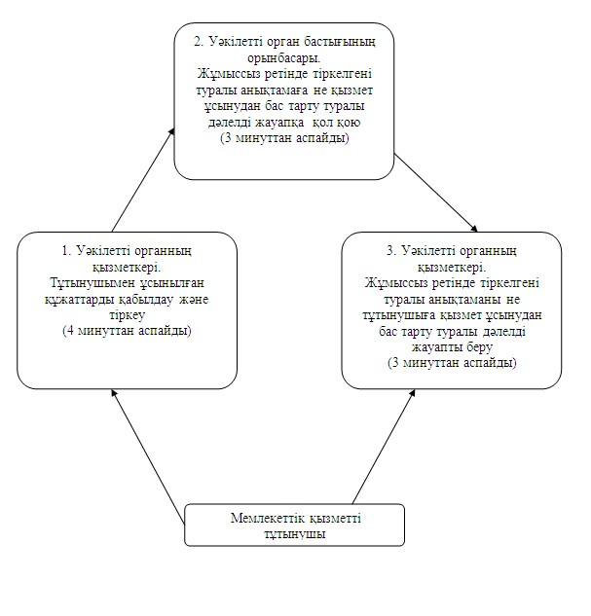
Павлодар облысы
Баянауыл ауданы әкімдігінің
2013 жылғы 22 қаңтардағы
N 38/01 қаулысымен
бекітілді
"Тұрғын үй көмегін тағайындау"
мемлекеттік қызмет РЕГЛАМЕНТІ
1. Жалпы ережелер
1. "Тұрғын үй көмегін тағайындау" мемлекеттік қызметі (бұдан әрі – мемлекеттік қызмет) Павлодар облысы, Баянауыл ауданы, Баянауыл селосы, Сәтбаев көшесі, 49 мекен-жайы бойынша орналасқан "Баянауыл ауданының жұмыспен қамту және әлеуметтік бағдарламалар бөлімі" мемлекеттік мекемесімен (бұдан әрі – уәкілетті орган) көрсетіледі.
Сонымен қатар мемлекеттік қызмет Павлодар облысы, Баянауыл ауданы, Баянауыл селосы, Сәтбаев көшесі, 49 мекен-жайы бойынша орналасқан "Павлодар облысының халыққа қызмет көрсету орталығы" Республикалық мемлекеттік мекемесінің Баянауыл аудандық филиалы арқылы баламалы негізде көрсетіледі.
2. Көрсетілетін мемлекеттік қызмет нысаны: автоматтандырылмаған.
3. Мемлекеттік қызмет тегін көрсетіледі.
4. Мемлекеттiк қызмет Қазақстан Республикасы Үкіметінің 2011 жылғы 7 сәуірдегі "Жергілікті атқарушы органдар көрсететін әлеуметтік қорғау саласындағы мемлекеттік қызметтердің стандарттарын бекіту туралы" (бұдан әрі – Стандарт) N 394 қаулысы негiзiнде көрсетіледі.
5. Уәкілетті органда мемлекеттік қызмет демалыс және мереке күндерін қоспағанда, күн сайын, дүйсенбіден жұмаға дейін, белгіленген жұмыс кестесіне сәйкес 13.00-ден 14.30-ға дейінгі түскі үзіліспен сағат 09.00-ден 18.30-ға дейін көрсетіледі.
Орталықтарда мемлекеттік қызмет демалыс және мереке күндерін қоспағанда, күн сайын, дүйсенбіден сенбіге дейін, белгіленген жұмыс кестесіне сәйкес түскі үзіліссіз сағат 9.00-ден 19.00-ге дейін көрсетіледі.
Орталықта қабылдау тездетіп қызмет көрсетусіз, "электрондық" кезек тәртібімен жүзеге асырылады.
Мемлекеттік қызметті алушының қалауы бойынша электрондық кезекті электрондық үкіметтің веб-порталы: www.e.gov.kz арқылы броньдауға болады.
6. Мемлекеттік қызмет жеке тұлғаларға: тұрғын үй көмегін алуға құқығы бар, аталған жерде тұрақты тұратын аз қамтамасыз етілген отбасыларға (азаматтарға) (бұдан әрі – мемлекеттік қызмет алушы) көрсетіледі.
7. Көрсетілетін мемлекеттік қызметтің нәтижесі тұрғын үй көмегін тағайындау туралы қағаз жеткізгіштегі хабарлама не мемлекеттік қызмет көрсетуден бас тарту туралы қағаз жеткізгіштегі дәлелді жауап болып табылады.
2. Мемлекеттік қызмет көрсету тәртібіне талаптар
8. Мемлекеттік қызметті көрсету мерзімдері:
1) мемлекеттік қызмет алушы осы стандарттың 11-тармағында анықталған қажетті құжаттарды тапсырған сәттен бастап – күнтізбелік он күн ішінде;
2) қажетті құжаттарды тапсырған кезде кезекте күтудің рұқсат берілген ең көп уақыты – 20 минуттан аспайды;
3) мемлекеттік қызметті алушы өтініш берген күні сол жерде көрсетілетін мемлекеттік қызметті алушыға қызмет көрсетудің рұқсат берілген ең көп уақыты – 20 минуттан аспайды;
4) қажетті құжаттарды алған кезде кезекте күтудің рұқсат берілген ең көп уақыты – 20 минуттан аспайды.
9. Мемлекеттік қызметті көрсету үшін құжаттарды қабылдау уәкілетті органның бір жауапты адамымен жүзеге асырылады.
3. Мемлекеттік қызметті көрсету барысында
әрекеттер (өзара әрекеттер) тәртібін сипаттау
10. Мемлекеттік қызметті алу үшін тұтынушы Стандарттың 11-тармағында көрсетілген құжаттарды ұсынады.
11. Барлық қажеттi құжаттарды тапсырғаннан кейiн мемлекеттік қызмет алушыға талон берiледi.
12. Мемлекеттік қызмет көрсету үдерісіне уәкілетті органда мынадай құрылымдық-функционалдық бірліктер (бұдан әрі – бірліктер) қатысады:
уәкілетті органның жауапты адамы;
уәкілетті органның арнайы комиссиясы;
уәкілетті органның бастығы.
13. Әрбір бірліктер әкімшілік әрекеттерінің (процедураларының) жүйелілігі және өзара әрекеттері, әрбір әкімшілік әрекеттің (процедураның) атқарылу мерзімін қоса көрсеткенде жазбаша кестелік сипаттамасы осы регламентке 1-қосымшада көрсетілген.
14. Мемлекеттік қызметті көрсету жүрісінде әкімшілік әрекеттердің логикалық жүйелілігі арасындағы қарым-қатынасты көрсететін сызба осы регламентке 2-қосымшада көрсетілген.
4. Мемлекеттік қызметті көрсететін
лауазымды тұлғалардың жауапкершілігі
15. Уәкілетті органның лауазымды қызметкерлері мемлекеттік қызметті көрсету кезінде қабылданған шешімдер мен әрекеттер (әрекетсіздіктер) үшін Қазақстан Республикасының заңдарымен белгіленген тәртіпте жауапкершілікке тартылады.
"Тұрғын үй көмегін тағайындау"
мемлекеттік қызмет регламентіне
1-қосымша
Құрылымдық-функционалдық бірліктер
(бұдан әрі – бірліктер) әрекетінің сипаттамасы
Негізгі үдерістің (жүріс, жұмыс ағыны) әрекеттері
1 | Әрекет N (жүрістің, жұмыс ағынының) | 1 | 2 | 3 | 4 | 5 | 6
2 | Бірліктің атауы | Уәкілетті органның жауапты адамы | Уәкілетті органның арнайы комиссиясы | Уәкілетті органның жауапты адамы | Уәкілетті органның сектор меңгерушісі | Уәкілетті органның бастығы | Уәкілетті органның жауапты адамы
3 | Әрекеттің (процестің, процедураның, операцияның) атауы және олардың сипаттамасы | Қажетті құжаттарды қабылдау, тіркеу, мемлекеттік қызмет алушыға талон беру | Түскен құжаттарды қарау, тұрғын үй көмегін тағайындау не мемлекеттік қызметті ұсынудан бас тарту туралы шешім қабылдау | Тұрғын үй көмегін тағайындайды. Тұрғын үй көмегін тағайындау туралы хабарламаның жобасын не мемлекеттік қызметті ұсынудан бас тарту туралы дәлелді жауап дайындайды | Тұрғын үй көмегін тағайындауды тексереді | Тұрғын үй көмегін тағайындау туралы хабарламаға не мемлекеттік қызметті ұсынудан бас тарту туралы дәлелді жауапқа қол қояды | Тұрғын үй көмегін тағайындау туралы хабарламаны не мемлекеттік қызметті ұсынудан бас тарту туралы дәлелді жауапты береді
4 | Аяқталу нысаны (мәліметтер, құжат, ұйымдастырушылық-өкімдік шешімі) | Талон | Шешім | Тұрғын үй көмегін тағайындау туралы хабарламаның не мемлекеттік қызметті ұсынудан бас тарту туралы дәлелді жауаптың жобасы | Тұрғын үй көмегін тағайындау туралы шешім | Тұрғын үй көмегін тағайындау туралы хабарлама не мемлекеттік қызметті ұсынудан бас тарту туралы дәлелді жауап | Тұрғын үй көмегін тағайындау туралы хабарлама не мемлекеттік қызметті ұсынудан бас тарту туралы дәлелді жауап
5 | Орындау мерзімі | 20 минуттан аспайды | 3 күнтізбелік күн | 2 күнтізбелік күн | 2 күнтізбелік күн | 1 күнтізбелік күн | 20 минуттан аспайды
6 | Келесі әрекеттің нөмірі | 2 | 3 | 4 | 5 | 6
"Тұрғын үй көмегін тағайындау"
мемлекеттік қызмет регламентіне
2-қосымша
Мемлекеттік қызметті ұсыну үдерісінің сызбасы
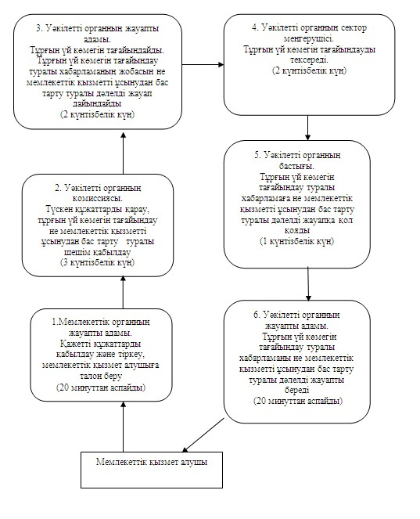
Павлодар облысы
Баянауыл ауданы әкімдігінің
2013 жылғы 22 қаңтардағы
N 38/01 қаулысымен
бекітілді
"Семей ядролық сынақ полигонында ядролық сынақтардың
салдарынан зардап шеккен азаматтарды тiркеу және
есепке алу" мемлекеттік қызмет РЕГЛАМЕНТІ
1. Негізгі ұғымдар
1. "Семей ядролық сынақ полигонында ядролық сынақтардың салдарынан зардап шеккен азаматтарды тiркеу және есепке алу" мемлекеттік қызметі (бұдан әрі – мемлекеттік қызмет) Павлодар облысы, Баянауыл ауданы, Баянауыл селосы, Сәтбаев көшесі, 49 мекен-жайы бойынша орналасқан "Баянауыл ауданының жұмыспен қамту және әлеуметтік бағдарламалар бөлімі" мемлекеттік мекемесімен (бұдан әрі – уәкілетті орган) көрсетіледі.
Жұмыс кестесi: демалыс (сенбi, жексенбi) және мереке күндерiн қоспағанда, сағат 13.00-ден 14.30-ға дейiн түскi үзiлiспен күн сайын сағат 9.00-ден 18.30-ға дейiн.
Мемлекеттік қызмет сондай-ақ баламалы негізде Павлодар облысы, Баянауыл ауданы, Баянауыл селосы, Сәтбаев көшесі, 49 мекен-жайы бойынша орналасқан "Павлодар облысының халыққа қызмет көрсету орталығы" мемлекеттік мекемесінің Баянауыл филиалы арқылы баламалы негізде көрсетіледі.
Жұмыс кестесі түскі үзіліссіз сағат 9.00-ден 19.00-ге дейін, демалыс – жексенбі.
2. Көрсетілетін мемлекеттік қызмет нысаны: автоматтандырылмаған.
3. Мемлекеттік қызмет тегін көрсетіледі.
4. Мемлекеттiк қызмет Қазақстан Республикасы Үкіметінің 2011 жылғы 7 сәуірдегі "Жергілікті атқарушы органдар көрсететін әлеуметтік қорғау саласындағы мемлекеттік қызметтердің стандарттарын бекіту туралы" (бұдан әрі – Стандарт) N 394 қаулысы негiзiнде көрсетіледі.
5. Мемлекеттік қызмет Стандарттың 6-тармағында аталған жеке тұлғаларға (бұдан әрі – тұтынушылар) көрсетіледі.
6. Көрсетiлетiн мемлекеттiк қызметтiң нәтижесi Семей ядролық сынақ полигонындағы ядролық сынақтардың салдарынан зардап шеккен Қазақстан Республикасының азаматтарын тiркеу және есепке алу туралы шешім жөнінде хабарлама не мемлекеттік қызмет көрсетуден бас тарту туралы қағаз тасығыштағы дәлелдi жауап болып табылады.
2. Мемлекеттік қызмет көрсету тәртібіне талаптар
7. Мемлекеттік қызметті көрсету мерзімдері:
1) тұтынушы қажеттi құжаттарды арнайы комиссияның жұмыс органына тапсырған сәттен бастап мемлекеттік қызметті көрсету мерзімдері – жиырма күнтiзбелiк күннен аспайды;
2) тұтынушы өтiнiш берген күнi сол жерде көрсетiлетiн мемлекеттiк қызметтi алуға дейiн күтудiң рұқсат берiлген ең көп уақыты (талон алғанға дейiн) 30 минуттан аспайды;
3) тұтынушы өтiнiш берген күнi сол жерде көрсетiлетiн мемлекеттiк қызмет тұтынушысына қызмет көрсетудiң рұқсат берiлген ең көп уақыты арнайы комиссияның жұмыс органында 15 минуттан аспайды.
8. Мемлекеттiк қызметтi көрсетуден бас тарту үшiн негiздер Стандарттың 16-тармағында көрсетілген.
9. Мемлекеттік қызметті көрсету үшін құжаттарды қабылдау арнайы комиссия жұмыс органының бір жауапты адамымен жүзеге асырылады.
3. Мемлекеттік қызметті көрсету барысында
әрекеттер (өзара әрекеттер) тәртібін сипаттау
10. Тұтынушы мемлекеттік қызметті алу үшін Стандарттың 11-тармағында айқындалған құжаттарды ұсынады.
11. Тұтынушыға барлық қажеттi құжаттарды тапсырғаннан кейiн тұтынушыны тiркеу және оның мемлекеттiк қызметтi алу күнi, құжаттарды қабылдаған жауапты адамның тегi мен аты-жөнi көрсетiлген талон беріледі.
12. Мемлекеттік қызмет көрсету үдерісіне мынадай құрылымдық-функционалдық бірліктер (бұдан әрі – бірліктер) қатысады:
арнайы комиссия жұмыс органының жауапты адамы;
уәкілетті органның бастығы;
арнайы комиссияның жұмыс органы.
13. Әрбір бірліктер әкімшілік әрекеттерінің (процедураларының) жүйелілігі және өзара әрекеттері, әрбір әкімшілік әрекеттің (процедураның) атқарылу мерзімін қоса көрсеткенде жазбаша кестелік сипаттамасы осы Регламентке 1-қосымшада көрсетілген.
14. Мемлекеттік қызметті көрсету жүрісінде әкімшілік әрекеттердің логикалық жүйелілігі арасындағы қарым-қатынасты көрсететін сызба осы Регламентке 2-қосымшада көрсетілген.
4. Мемлекеттік қызметті көрсететін
лауазымды адамдардың жауапкершілігі
15. Уәкілетті органның лауазымды адамдары мемлекеттік қызметті көрсету кезінде қабылданған шешімдер мен әрекеттер (әрекетсіздіктер) үшін Қазақстан Республикасының заңдарымен белгіленген тәртіпте жауапкершілікке тартылады.
"Семей ядролық сынақ полигонында
ядролық сынақтардың салдарынан
зардап шеккен азаматтарды тiркеу
және есепке алу" мемлекеттік
қызмет регламентіне
1-қосымша
Құрылымдық-функционалдық бірліктер
(бұдан әрі – бірліктер) әрекетінің сипаттамасы
Негізгі үдерістің (жүріс, жұмыс ағыны) әрекеттері
1 | әрекет N (жүрістің, жұмыс ағынының) | 1 | 2 | 3 | 4
2 | Бірліктердің атауы | Арнайы комиссия жұмыс органының жауапты адамы | Уәкілетті органның бастығы | Арнайы комиссияның жұмыс органы | Арнайы комиссия жұмыс органының жауапты адамы
3 | Әрекет (процестің, процедураның, операцияның) атауы және олардың сипаттамасы | Тұтынушымен ұсынылған құжаттарды қабылдау және тіркеу. Тұтынушыға талон беру | Құжаттарды қарау, бұрыштама қою | Құжаттарды қарау, Семей ядролық сынақ полигонында ядролық сынақтардың салдарынан зардап шеккен Қазақстан Республикасы азаматтарын тiркеу және есепке алу жөнінде не қызмет көрсетуден бас тарту туралы шешім шығару, хабарламаға не дәлелді жауапқа қол қою | Тұтынушыға хабарлама не мемлекеттік қызмет көрсетуден бас тарту туралы дәлелді жауапты беру
4 | Аяқталу нысаны (мәліметтер, құжат, ұйымдастырушылық-өкімдік шешімі) | Құжаттарды қабылдағаны туралы талон | Бұрыштама | Хабарлама не мемлекеттік қызметті ұсынудан бас тарту туралы дәлелді жауап | Хабарлама не мемлекеттік қызметті ұсынудан бас тарту туралы дәлелді жауап
5 | Орындау мерзімі | 30 минуттан аспайды | 5 күнтізбелік күн | 13 күнтізбелік күн | 15 минуттан аспайды
6 | Келесі әрекеттің нөмірі | 2 | 3 | 4
"Семей ядролық сынақ полигонында
ядролық сынақтардың салдарынан
зардап шеккен азаматтарды тiркеу
және есепке алу" мемлекеттік
қызмет регламентіне
2-қосымша
Мемлекеттік қызметті ұсыну үдерісінің сызбасы
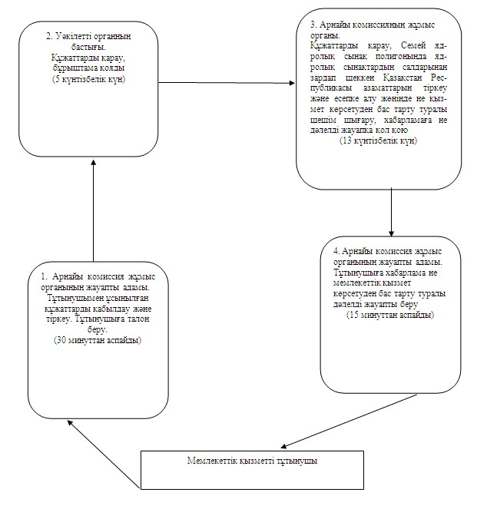
Павлодар облысы
Баянауыл ауданы әкімдігінің
2013 жылғы 22 қаңтардағы
N 38/01 қаулысымен
бекітілді
"Ауылдық жерде тұратын әлеуметтiк сала мамандарына
отын сатып алу бойынша әлеуметтiк көмек тағайындау"
мемлекеттік қызмет РЕГЛАМЕНТІ
1. Жалпы ережелер
1. "Ауылдық жерде тұратын әлеуметтiк сала мамандарына отын сатып алу бойынша әлеуметтiк көмек тағайындау" мемлекеттік қызметі (бұдан әрі – мемлекеттік қызмет) Павлодар облысы, Баянауыл ауданы, Баянауыл селосы, Сәтбаев көшесі, 49 мекен-жайы бойынша орналасқан "Баянауыл ауданының жұмыспен қамту және әлеуметтік бағдарламалар бөлімі" мемлекеттік мекемесімен (бұдан әрі – уәкілетті орган) көрсетіледі. Жұмыс кестесi: демалыс (сенбi, жексенбi) және мереке күндерiн қоспағанда, сағат 13.00-ден 14.30-ға дейiн түскi үзiлiспен күн сайын сағат 9.00-ден 18.30-ға дейiн.
Тұрғылықты жерi бойынша уәкiлеттi орган болмаған жағдайда тұтынушы мемлекеттiк қызмет алу үшiн мекен-жайлар тізбесі осы Регламентке 1-қосымшада көрсетілген селолық округтiң әкiмiне (бұдан әрi – селолық округтiң әкiмi) жүгiнедi.
Сонымен қатар мемлекеттік қызмет Павлодар облысы, Баянауыл ауданы, Баянауыл селосы, Сәтбаев көшесі, 49 мекен-жайы бойынша орналасқан "Павлодар облысының халыққа қызмет көрсету орталығы" Республикалық мемлекеттік мекемесінің Баянауыл аудандық филиалы арқылы баламалы негізде көрсетіледі. Жұмыс кестесі: түскі үзiлiссіз, күн сайын сағат 9.00-ден 19.00-ге дейiн, демалыс - жексенбi.
2. Көрсетілетін мемлекеттік қызмет нысаны: автоматтандырылмаған.
3. Мемлекеттік қызмет тегін көрсетіледі.
4. Мемлекеттiк қызмет Қазақстан Республикасы Үкіметінің 2011 жылғы 7 сәуірдегі "Жергілікті атқарушы органдар көрсететін әлеуметтік қорғау саласындағы мемлекеттік қызметтердің стандарттарын бекіту туралы" (бұдан әрі – Стандарт) N 394 қаулысы негiзiнде көрсетіледі.
5. Мемлекеттік қызмет Стандарттың 6-тармағында аталған жеке тұлғаларға (бұдан әрі – тұтынушылар) көрсетіледі.
6. Көрсетiлетiн мемлекеттiк қызметтiң нәтижесi өтініш берушіге әлеуметтік көмекті тағайындау туралы хабарлама не мемлекеттiк қызмет көрсетуден бас тарту туралы қағаз жеткiзгiштегi дәлелдi жауап болып табылады.
2. Мемлекеттік қызмет көрсету тәртібіне талаптар
7. Мемлекеттiк қызмет көрсету мерзiмдері:
1) мемлекеттік қызметті тұтынушы қажетті құжаттарды тапсырған сәттен бастап:
уәкілетті органда – он жұмыс күні ішінде:
тұрғылықты жері бойынша селолық округ әкіміне – он бес жұмыс күні ішінде;
2) тұтынушы өтiнiш берген күнi сол жерде көрсетiлетiн мемлекеттiк қызметтi алуға дейiн күтудiң жол берiлетiн ең көп уақыты (талон алғанға дейiн) – 30 минуттан аспайды;
3) тұтынушыға өтiнiш берген күнi сол жерде көрсетiлетiн мемлекеттiк қызметтi тұтынушыға қызмет көрсетудiң жол берiлетiн ең көп уақыты – 30 минуттан аспайды.
8. Мемлекеттік қызметті көрсетуді ұсынудан, тоқтатудан бас тарту және (немесе) тоқтата тұру үшiн негiздер Стандарттың 16-тармағында көрсетілген.
9. Мемлекеттік қызметті көрсету үшін құжаттарды қабылдау уәкілетті органның бір жауапты адамымен, селолық округ әкімі аппаратының маманымен алдын ала жазылусыз және жедел қызмет көрсетусiз кезек тәртiбiнде жүзеге асырылады.
3. Мемлекетті қызметті көрсету барысында
әрекеттер (өзара әрекеттер) тәртібін сипаттау
10. Мемлекеттік қызметті алу үшін тұтынушы Стандарттың 11-тармағында белгіленген құжаттарды ұсынады.
11. Барлық қажеттi құжаттарды тапсырғаннан кейiн уәкiлеттi органда немесе селолық округ әкімінде тұтынушыға мемлекеттiк қызметке тұтынушыны тiркелген және алатын күнi, құжаттарды қабылдаған адамның тегi мен аты-жөнi көрсетiлген талон берiледi.
12. Мемлекеттік қызмет көрсету үдерісіне уәкілетті органда мынадай құрылымдық-функционалдық бірліктер (бұдан әрі – бірліктер) қатысады:
тұтынушы уәкілетті органға өтініш бергенде:
уәкілетті органның жауапты адамы;
уәкілетті органның комиссиясы;
уәкілетті органның бастығы;
тұтынушы тұрғылықты жері бойынша селолық округ әкіміне жүгінгенде:
селолық округ әкімі (селолық округ әкімі аппаратының жауапты адамы);
уәкілетті органның комиссиясы;
уәкілетті органның жауапты адамы;
уәкілетті органның бастығы.
13. Әрбір бірліктер әкімшілік әрекеттерінің (процедураларының) жүйелілігі және өзара әрекеттері, әрбір әкімшілік әрекеттің (процедураның) атқарылу мерзімін қоса көрсеткенде жазбаша кестелік сипаттамасы осы регламентке 2-қосымшада көрсетілген.
14. Мемлекеттік қызметті көрсету жүрісінде әкімшілік әрекеттердің логикалық жүйелілігі арасындағы қарым-қатынасты көрсететін сызба осы регламентке 3-қосымшада көрсетілген.
4. Мемлекеттік қызметті көрсететін
лауазымды адамдардың жауапкершілігі
15. Уәкілетті органның лауазымды қызметкерлері мемлекеттік қызметті көрсету кезінде қабылданған шешімдер мен әрекеттер (әрекетсіздіктер) үшін Қазақстан Республикасының заңдарымен белгіленген тәртіпте жауапкершілікке тартылады.
"Ауылдық жерде тұратын әлеуметтiк
сала мамандарына отын сатып алу
бойынша әлеуметтiк көмек тағайындау"
мемлекеттік қызмет регламентіне
1-қосымша
Селолық округтер әкімдері мекен-жайларының тізбесі
р/с N | Селолық округінің атауы | Заңды мекенжайы | Жұмыс кестесi | Байланыс телефоны
1 | Ақсан ауылдық округі | Баянауыл ауданы, Ақсан ауылы | Күн сайын 9.00 ден сағат 18.30-ге дейiн, демалыс - сенбi, жексенбi | 8 (71840) 91454
2 | Баянауыл ауылдық округі | Сәтпаев көшесі 49, Баянауыл ауылы, Баянауыл ауданы | Күн сайын 9.00 ден сағат 18.30-ге дейiн, демалыс - сенбi, жексенбi | 8 (71840) 91445
3 | Бірлік ауылдық округі | Баянауыл ауданы, Бірлік ауылы | Күн сайын 9.00 ден сағат 18.30-ге дейiн, демалыс - сенбi, жексенбi | 8 (71840) 98645
4 | Жанажол ауылдық округі | Баянауыл ауданы, Жанажол ауылы | Күн сайын 9.00 ден сағат 18.30-ге дейiн, демалыс - сенбi, жексенбi | 8 (71840) 95039
5 | Жанатілек ауылдық округі | Баянауыл ауданы, Жанатілек ауылы | Күн сайын 9.00 ден сағат 18.30-ге дейiн, демалыс - сенбi, жексенбi | 8 (71840) 91989
6 | Құндыкөл ауылдық округі | Баянауыл ауданы, Құндыкөл ауылы | Күн сайын 9.00 ден сағат 18.30-ге дейiн, демалыс - сенбi, жексенбi | 8 (71840) 94117
7 | Қаратомар ауылдық округі | Баянауыл ауданы, Қаратомар ауылы | Күн сайын 9.00 ден сағат 18.30-ге дейiн, демалыс - сенбi, жексенбi | 8 (71840) 66041
8 | Қүркелі ауылдық округі | Баянауыл ауданы, Қүркелі ауылы | Күн сайын 9.00 ден сағат 18.30-ге дейiн, демалыс - сенбi, жексенбi | 8 (71840) 91387
9 | Қызылтау ауылдық округі | Баянауыл ауданы, Жуантөбе ауылы | Күн сайын 9.00 ден сағат 18.30-ге дейiн, демалыс - сенбi, жексенбi | 8 (71840) 41432
10 | Лекер ауылдық округі | Баянауыл ауданы, Лекер ауылы | Күн сайын 9.00 ден сағат 18.30-ге дейiн, демалыс - сенбi, жексенбi | 8 (71840) 90830
11 | Майқайын кеңті | Ленин көшесі 35, Майқайын кеңті, Баянауыл ауданы | Күн сайын 9.00 ден сағат 18.30-ге дейiн, демалыс - сенбi, жексенбi | 8 (71840) 21839
12 | Сәтбаев ауылдық округі | Баянауыл ауданы, Сәтбаев ауылдық округі, Қараашы ауылы | Күн сайын 9.00 ден сағат 18.30-ге дейiн, демалыс - сенбi, жексенбi | 8 (71840) 61221
13 | Торайғыр ауылдық округі | Баянауыл ауданы, Торайғыр ауылы | Күн сайын 9.00 ден сағат 18.30-ге дейiн, демалыс - сенбi, жексенбi | 8 (71840) 61344
14 | Шөптікөл ауылдық округі | Баянауыл ауданы, ЦЕС ауылы | Күн сайын 9.00 ден сағат 18.30-ге дейiн, демалыс - сенбi, жексенбi | 8 (71840) 40200
15 | Ұзынбұлақ ауылдық округі | Баянауыл ауданы, Ұзынбұлақ ауылы | Күн сайын 9.00 ден сағат 18.30-ге дейiн, демалыс - сенбi, жексенбi | 8 (71840) 50225
"Ауылдық жерде тұратын әлеуметтiк
сала мамандарына отын сатып алу
бойынша әлеуметтiк көмек тағайындау"
мемлекеттік қызмет регламентіне
2-қосымша
Құрылымдық-функционалдық бірліктер
(бұдан әрі – бірліктер) әрекетінің сипаттамасы
Уәкілетті органға өтініш бергенде
бірліктер қимылдарының сипаттамасы
Негізгі үдерістің (жүріс, жұмыс ағыны) әрекеттері
1 | Әрекет N (жүріс, жұмыс ағыны) | 1 | 2 | 3 | 4 | 5
2 | Бірліктердің атауы | Уәкілетті органның жауапты адамы | Уәкілетті органның арнайы комиссиясы | Уәкілетті органның жауапты адамы | Уәкілетті органның бастығы | Уәкілетті органның жауапты адамы
3 | Әрекеттің (процестің, процедураның, операцияның) атауы және олардың сипаттамасы | Қажетті құжаттарды қабылдау, тіркеу, тұтынушыға талон беру | Түскен құжаттарды қарау, әлеуметтік көмек тағайындау туралы шешім қабылдау не мемлекеттік қызметті ұсынудан бас тарту | Әлеуметтік көмек тағайындау туралы хабарламаның жобасын не мемлекеттік қызметті ұсынудан бас тарту туралы дәлелді жауап дайындайды | Әлеуметтік көмек тағайындау туралы хабарламаға не мемлекеттік қызметті ұсынудан бас тарту туралы дәлелді жауапқа қол қояды | Тұтынушыға әлеуметтік көмек тағайындау туралы хабарламаны не мемлекеттік қызметті ұсынудан бас тарту туралы дәлелді жауапты береді
4 | Аяқталу нысаны (мәліметтер, құжат, ұйымдастырушылық-өкімдік шешімі) | Талон | Шешім | Әлеуметтік көмек тағайындау туралы хабарламаның не мемлекеттік қызметті ұсынудан бас тарту туралы дәлелді жауаптың жобасы | Әлеуметтік көмек тағайындау туралы хабарлама не мемлекеттік қызметті ұсынудан бас тарту туралы дәлелді жауап | Әлеуметтік көмек тағайындау туралы хабарлама не мемлекеттік қызметті ұсынудан бас тарту туралы дәлелді жауап
5 | Орындау мерзімі | 30 минуттан аспайды | 5 жұмыс күні | 2 жұмыс күні | 1 жұмыс күні | 30 минуттан аспайды
6 | Келесі әрекеттің нөмірі | 2 | 3 | 4 | 5
Селолық округ әкіміне жүгінгенде
бірліктер қимылдарының сипаттамасы
Негізгі үдерістің (жүріс, жұмыс ағыны) әрекеттері
1 | Әрекет N (жүрістің, жұмыс ағынының) | 1 | 2 | 3 | 4 | 5 | 6 | 7
2 | Бірліктердің атауы | Селолық округ әкімі (селолық округ әкімі аппаратының жауапты адамы) | Селолық округ әкімі (селолық округ әкімі аппаратының жауапты адамы) | Уәкілетті органның арнайы комиссиясы | Уәкілетті органның жауапты адамы | Уәкілетті органның бастығы | Уәкілетті органның жауапты адамы | Селолық округ әкімі (селолық округ әкімі аппаратының жауапты адамы)
3 | Әрекеттің (процестің, процедураның, операцияның) атауы және олардың сипаттамасы | Қажетті құжаттарды қабылдау, тіркеу, тұтынушыға талон беру | Түскен құжаттардың тізілімін жасау, құжаттарды уәкілетті органға бағыттау | Түскен құжаттарды қарау, әлеуметтік көмек тағайындау туралы шешім қабылдау не мемлекеттік қызметті ұсынудан бас тарту | Әлеуметтік көмек тағайындау туралы хабарламаның жобасын не мемлекеттік қызметті ұсынудан бас тарту туралы дәлелді жауап дайындайды | Әлеуметтік көмек тағайындау туралы хабарламаға не мемлекеттік қызметті ұсынудан бас тарту туралы дәлелді жауапқа қол қояды | Селолық округ әкіміне әлеуметтік көмек тағайындау туралы хабарламаны не мемлекеттік қызметті ұсынудан бас тарту туралы дәлелді жауапты жолдайды | Тұтынушыға әлеуметтік көмек тағайындау туралы хабарламаны не мемлекеттік қызметті ұсынудан бас тарту туралы дәлелді жауапты береді
4 | Аяқталу нысаны (мәліметтер, құжат, ұйымдастырушылық-өкімдік шешімі) | Талон | Түскен құжаттар тізілімі | Шешім | Әлеуметтік көмек тағайындау туралы хабарламаның не мемлекеттік қызметті ұсынудан бас тарту туралы дәлелді жауаптың жобасы | Әлеуметтік көмек тағайындау туралы хабарлама не мемлекеттік қызметті ұсынудан бас тарту туралы дәлелді жауап | Әлеуметтік көмек тағайындау туралы хабарлама не мемлекеттік қызметті ұсынудан бас тарту туралы дәлелді жауап | Әлеуметтік көмек тағайындау туралы хабарлама не мемлекеттік қызметті ұсынудан бас тарту туралы дәлелді жауап
5 | Орындау мерзімі | 30 минут | 3 жұмыс күні | 5 жұмыс күні | 2 жұмыс күні | 1 жұмыс күні | 3 жұмыс күні | 30 минут
6 | Келесі әрекеттің нөмірі | 2 | 3 | 4 | 5 | 6 | 7
"Ауылдық жерде тұратын әлеуметтiк
сала мамандарына отын сатып алу
бойынша әлеуметтiк көмек тағайындау"
мемлекеттік қызмет регламентіне
3-қосымша
Уәкілетті органға өтініш бергенде мемлекеттік
қызметті ұсыну үдерісінің сызбасы
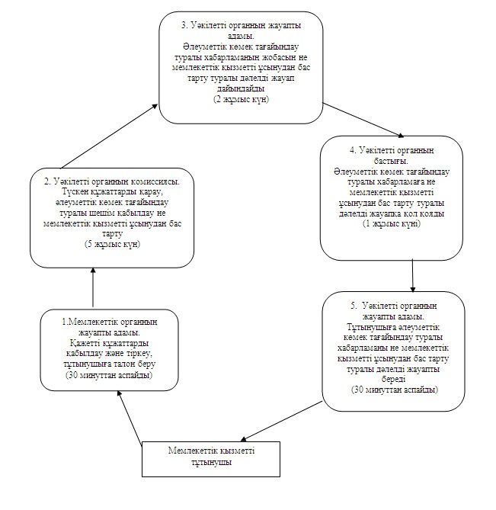
Селолық округ әкіміне жүгінгенде мемлекеттік
қызметті ұсыну үдерісінің сызбасы
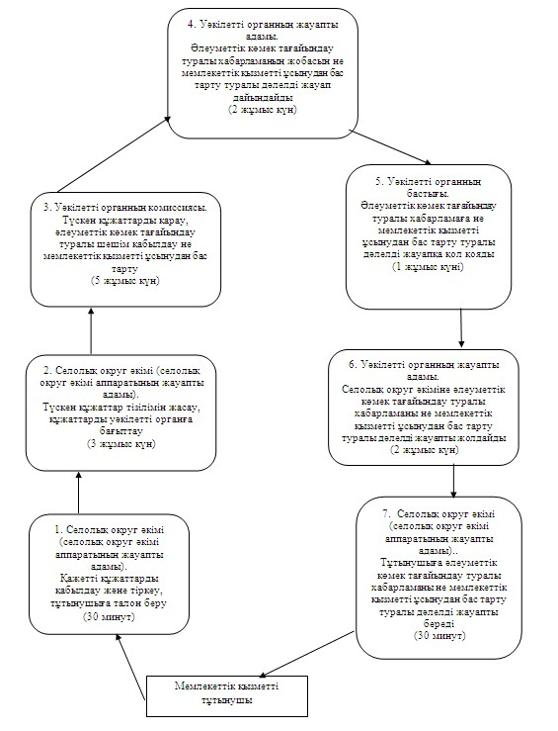
Павлодар облысы
Баянауыл ауданы әкімдігінің
2013 жылғы 22 қаңтардағы
N 38/01 қаулысымен
бекітілді
"18 жасқа дейiнгi балалары бар отбасыларға
мемлекеттiк жәрдемақылар тағайындау"
мемлекеттік қызмет РЕГЛАМЕНТІ
1. Жалпы ережелер
1. "18 жасқа дейiнгi балалары бар отбасыларға мемлекеттiк жәрдемақылар тағайындау" мемлекеттік қызметі (бұдан әрі – мемлекеттік қызмет) Павлодар облысы, Баянауыл ауданы, Баянауыл селосы, Сәтбаев көшесі, 49 мекен-жайы бойынша орналасқан "Баянауыл ауданының жұмыспен қамту және әлеуметтік бағдарламалар бөлімі" мемлекеттік мекемесімен (бұдан әрі – уәкілетті орган) көрсетіледі. Жұмыс кестесi: демалыс (сенбi, жексенбi) және мереке күндерiн қоспағанда, сағат 13.00-ден 14.30-ға дейiн түскi үзiлiспен күн сайын сағат 9.00-ден 18.30-ға дейiн.
Тұрғылықты жерi бойынша уәкiлеттi орган болмаған жағдайда тұтынушы мемлекеттiк қызмет алу үшiн мекен-жайлар тізбесі осы Регламентке 1-қосымшада көрсетілген селолық округтiң әкiмiне (бұдан әрi – селолық округтiң әкiмi) жүгiнедi.
Сонымен қатар мемлекеттік қызмет Павлодар облысы, Баянауыл ауданы, Баянауыл селосы, Сәтбаев көшесі, 49 мекен-жайы бойынша орналасқан "Павлодар облысының халыққа қызмет көрсету орталығы" Республикалық мемлекеттік мекемесінің Баянауыл аудандық филиалы арқылы баламалы негізде көрсетіледі. Жұмыс кестесі: түскі үзiлiссіз, күн сайын сағат 9.00-ден 19.00-ге дейiн, демалыс - жексенбi.
2. Көрсетілетін мемлекеттік қызмет нысаны: автоматтандырылмаған.
3. Мемлекеттік қызмет тегін көрсетіледі.
4. Мемлекеттiк қызмет Қазақстан Республикасы Үкіметінің 2011 жылғы 7 сәуірдегі "Жергілікті атқарушы органдар көрсететін әлеуметтік қорғау саласындағы мемлекеттік қызметтердің стандарттарын бекіту туралы" (бұдан әрі – Стандарт) N 394 қаулысы негiзiнде көрсетіледі.
5. Мемлекеттiк қызмет жеке тұлғаларға: 18 жасқа дейiнгi балалары бар, отбасының жан басына шаққандағы табысы азық-түлiк себетi құнынан төмен Қазақстан Республикасында тұрақты тұратын Қазақстан Республикасының азаматтарына және оралмандарға (бұдан әрi – тұтынушылар) көрсетiледi.
6. Көрсетiлетiн мемлекеттiк қызметтiң нәтижесi 18 жасқа дейiнгi балаларға жәрдемақы тағайындау туралы хабарлама не мемлекеттiк қызмет көрсетуден бас тарту туралы қағаз жеткiзгiштегi дәлелдi жауап болып табылады.
2. Мемлекеттік қызмет көрсету тәртібіне талаптар
7. Мемлекеттiк қызмет көрсету мерзiмдері:
1) мемлекеттік қызметті көрсету мерзімдері тұтынушы қажеттi құжаттарды тапсырған сәттен бастап:
уәкілетті органда – он жұмыс күні iшiнде;
тұрғылықты жері бойынша селолық округ әкімінде – отыз күнтізбелік күннен аспайды.
2) тұтынушы өтiнiш берген күнi сол жерде көрсетiлетiн мемлекеттiк қызметтi алуға дейiн күтудiң жол берiлетiн ең көп уақыты, кезектегі адам санына байланысты бір өтініш берушіге қызмет көрсету уәкілетті органда 15 минут, селолық округ әкімінде – 30 минут;
3) тұтынушыға өтiнiш берген күнi сол жерде көрсетiлетiн мемлекеттiк қызметтi тұтынушыға қызмет көрсетудiң жол берiлетiн ең көп уақыты уәкілетті органда – 15 минуттан аспайды, селолық округ әкімінде – 30 минут.
8. Мемлекеттік қызметті көрсетуден бас тарту және (немесе) тоқтата тұру үшiн негiздер Стандарттың 16-тармағында көрсетілген.
9. Мемлекеттік қызметті көрсету үшін құжаттарды қабылдау уәкілетті органның бір жауапты адамымен, селолық округ әкімімен (селолық округ әкімі аппаратының жауапты маманымен) алдын ала жазылусыз және жедел қызмет көрсетусiз кезек тәртiбiнде жүзеге асырылады.
3. Мемлекеттік қызметті көрсету барысында
әрекеттер (өзара әрекеттер) тәртібін сипаттау
10. Мемлекеттік қызметті алу үшін тұтынушы Стандарттың 11-тармағында белгіленген құжаттарды ұсынады.
11. Барлық қажеттi құжаттарды тапсырғаннан кейiн тұтынушыға уәкiлеттi органда – тұтынушыны тiркеу және оның мемлекеттiк қызметтi алу күнi, құжаттарды қабылдаған жауапты адамның тегi мен аты-жөнi көрсетiлген талон берiледi.
12. Мемлекеттік қызмет көрсету үдерісіне уәкілетті органда мынадай құрылымдық-функционалдық бірліктер (бұдан әрі – бірліктер) қатысады:
тұтынушы уәкілетті органға өтініш бергенде:
уәкілетті органның жауапты адамы;
уәкілетті органның сектор меңгерушісі;
уәкілетті органның бастығы;
тұтынушы тұрғылықты жері бойынша селолық округ әкіміне жүгінгенде:
селолық округ әкімі (селолық округ әкімі аппаратының жауапты адамы);
уәкілетті органның жауапты адамы;
уәкілетті органның сектор меңгерушісі;
уәкілетті органның бастығы.
13. Әрбір бірліктер әкімшілік әрекеттерінің (процедураларының) жүйелілігі және өзара әрекеттері, әрбір әкімшілік әрекеттің (процедураның) атқарылу мерзімін қоса көрсеткенде жазбаша кестелік сипаттамасы осы регламентке 2-қосымшада көрсетілген.
14. Мемлекеттік қызметті көрсету жүрісінде әкімшілік әрекеттердің логикалық жүйелілігі арасындағы қарым-қатынасты көрсететін сызба осы регламентке 3-қосымшада көрсетілген.
4. Мемлекеттік қызметті көрсететін
лауазымды тұлғалардың жауапкершілігі
15. Уәкілетті органның лауазымды қызметкерлері, селолық округ әкімі (селолық округ әкімі аппаратының жауапты маманы) мемлекеттік қызметті көрсету кезінде қабылданған шешімдер мен әрекеттер (әрекетсіздіктер) үшін Қазақстан Республикасының заңдарымен белгіленген тәртіпте жауапкершілікке тартылады.
"18 жасқа дейiнгi балалары
бар отбасыларға мемлекеттiк
жәрдемақылар тағайындау"
мемлекеттік қызмет регламентіне
1-қосымша
Селолық округтер әкімдері мекен-жайларының тізбесі
р/с N | Селолық округінің атауы | Заңды мекенжайы | Жұмыс кестесi | Байланыс телефоны
1 | Ақсан ауылдық округі | Баянауыл ауданы, Ақсан ауылы | Күн сайын 9.00 ден сағат 18.30-ге дейiн, демалыс - сенбi, жексенбi | 8 (71840) 91454
2 | Баянауыл ауылдық округі | Сәтпаев көшесі 49, Баянауыл ауылы, Баянауыл ауданы | Күн сайын 9.00 ден сағат 18.00-ге дейiн, демалыс - сенбi, жексенбi | 8 (71840) 91445
3 | Бірлік ауылдық округі | Баянауыл ауданы, Бірлік ауылы | Күн сайын 9.00 ден сағат 18.00-ге дейiн, демалыс - сенбi, жексенбi | 8 (71840) 98645
4 | Жанажол ауылдық округі | Баянауыл ауданы, Жанажол ауылы | Күн сайын 9.00 ден сағат 18.00-ге дейiн, демалыс - сенбi, жексенбi | 8 (71840) 95039
5 | Жанатілек ауылдық округі | Баянауыл ауданы, Жанатілек ауылы | Күн сайын 9.00 ден сағат 18.00-ге дейiн, демалыс - сенбi, жексенбi | 8 (71840) 91989
6 | Құндыкөл ауылдық округі | Баянауыл ауданы, Құндыкөл ауылы | Күн сайын 9.00 ден сағат 18.00-ге дейiн, демалыс - сенбi, жексенбi | 8 (71840) 94117
7 | Қаратомар ауылдық округі | Баянауыл ауданы, Қаратомар ауылы | Күн сайын 9.00 ден сағат 18.00-ге дейiн, демалыс - сенбi, жексенбi | 8 (71840) 66041
8 | Қүркелі ауылдық округі | Баянауыл ауданы, Қүркелі ауылы | Күн сайын 9.00 ден сағат 18.00-ге дейiн, демалыс - сенбi, жексенбi | 8(71840) 91387
9 | Қызылтау ауылдық округі | Баянауыл ауданы, Жуантөбе ауылы | Күн сайын 9.00 ден сағат 18.00-ге дейiн, демалыс - сенбi, жексенбi | 8 (71840) 41432
10 | Лекер ауылдық округі | Баянауыл ауданы, Лекер ауылы | Күн сайын 9.00 ден сағат 18.00-ге дейiн, демалыс - сенбi, жексенбi | 8(71840) 90830
11 | Майқайын кеңті | Ленин көшесі 35, Майқайын кеңті, Баянауыл ауданы | Күн сайын 9.00 ден сағат 18.00-ге дейiн, демалыс - сенбi, жексенбi | 8 (71840) 21839
12 | Сәтбаев ауылдық округі | Баянауыл ауданы, Сәтбаев ауылдық округі, Қараашы ауылы | Күн сайын 9.00 ден сағат 18.00-ге дейiн, демалыс - сенбi, жексенбi | 8(71840) 61221
13 | Торайғыр ауылдық округі | Баянауыл ауданы, Торайғыр ауылы | Күн сайын 9.00 ден сағат 18.00-ге дейiн, демалыс - сенбi, жексенбi | 8 (71840) 61344
14 | Шөптікөл ауылдық округі | Баянауыл ауданы, ЦЕС ауылы | Күн сайын 9.00 ден сағат 18.00-ге дейiн, демалыс - сенбi, жексенбi | 8 (71840) 40200
15 | Ұзынбұлақ ауылдық округі | Баянауыл ауданы,  Ұзынбұлақ ауылы | Күн сайын 9.00 ден сағат 18.00-ге дейiн, демалыс - сенбi, жексенбi | 8 (71840) 50225
"18 жасқа дейiнгi балалары
бар отбасыларға мемлекеттiк
жәрдемақылар тағайындау"
мемлекеттік қызмет регламентіне
2-қосымша
Құрылымдық-функционалдық бірліктердің
(бұдан әрі – бірліктер) әрекетінің сипаттамасы
Уәкілетті органға өтініш бергенде
бірліктер қимылдарының сипаттамасы
Негізгі үдерістің (жүріс, жұмыс ағыны) әрекеттері
1 | Әрекет N (жүрістің, жұмыс ағынының) | 1 | 2 | 3 | 4 | 5
2 | Бірліктердің атауы | Уәкілетті органның жауапты адамы | Уәкілетті органның жауапты адамы | Уәкілетті органның сектор меңгерушісі | Уәкілетті органның бастығы | Уәкілетті органның жауапты адамы
3 | Әрекеттің (процестің, процедура, операцияның) атауы және олардың сипаттамасы | Қажетті құжаттарды қабылдау, тіркеу, тұтынушыға талон беру | Жәрдемақы тағайындау, Жәрдемақы тағайындау туралы хабарламаның жобасын не мемлекеттік қызметті ұсынудан бас тарту туралы дәлелді жауап дайындайды | Жәрдемақы тағайындауды тексереді, жәрдемақы тағайындау туралы шешімге қол қояды | Жәрдемақы тағайындау туралы хабарламаға не мемлекеттік қызметті ұсынудан бас тарту туралы дәлелді жауапқа қол қояды | Тұтынушыға жәрдемақы тағайындау туралы хабарламаны не мемлекеттік қызметті ұсынудан бас тарту туралы дәлелді жауапты береді
4 | Аяқталу нысаны (мәліметтер, құжат, ұйымдастырушылық-өкімдік шешімі) | Талон | Жәрдемақы тағайындау туралы хабарламаның не мемлекеттік қызметті ұсынудан бас тарту туралы дәлелді жауаптың жобасы | Жәрдемақы тағайындау туралы шешім | Жәрдемақы тағайындау туралы хабарлама не мемлекеттік қызметті ұсынудан бас тарту туралы дәлелді жауап | Жәрдемақы тағайындау туралы хабарлама не мемлекеттік қызметті ұсынудан бас тарту туралы дәлелді жауап
5 | Орындау мерзімі | 15 минуттан аспайды | 4 жұмыс күні | 2 жұмыс күні | 2 жұмыс күні | 15 минуттан аспайды
6 | Келесі әрекеттің нөмірі | 2 | 3 | 4 | 5
Селолық округ әкіміне жүгінгенде
бірліктер қимылдарының сипаттамасы
Негізгі үдерістің (жүріс, жұмыс ағыны) әрекеттері
1 | Әрекет N (жүрістің, жұмыс ағынының) | 1 | 2 | 3 | 4 | 5 | 6 | 7
2 | Бірліктердің атауы | Селолық округ әкімі (селолық округ әкімі аппаратының жауапты адамы) | Селолық округ әкімі (селолық округ әкімі аппаратының жауапты адамы) | Уәкілетті органның жауапты адамы | Уәкілетті органның сектор меңгерушісі | Уәкілетті органның бастығы | Уәкілетті органның жауапты адамы | Селолық округ әкімі (селолық округ әкімі аппаратының жауапты адамы)
3 | Әрекеттің (процестің, процедураның, операцияның) атауы және олардың сипаттамасы | Қажетті құжаттарды қабылдау, тіркеу, тұтынушыға талон беру | Түскен құжаттардың тізілімін жасау, құжаттарды уәкілетті органға бағыттау | Жәрдемақы тағайындау, жәрдемақы тағайындау туралы хабарламаның жобасын не мемлекеттік қызметті ұсынудан бас тарту туралы дәлелді жауап дайындайды | Жәрдемақы тағайындауды тексереді, жәрдемақы тағайындау туралы шешімге қол қояды | Жәрдемақы тағайындау туралы хабарламаға не мемлекеттік қызметті ұсынудан бас тарту туралы дәлелді жауапқа қол қояды | Селолық округ әкіміне жәрдемақы тағайындау туралы хабарламаны не мемлекеттік қызметті ұсынудан бас тарту туралы дәлелді жауапты жолдайды | Тұтынушыға жәрдемақы тағайындау туралы хабарламаны не мемлекеттік қызметті ұсынудан бас тарту туралы дәлелді жауапты береді
4 | Аяқталу нысаны (мәліметтер, құжат, ұйымдастырушылық-өкімдік шешімі) | Талон | Түскен құжаттар тізілімі | Жәрдемақы тағайындау туралы хабарламаның не мемлекеттік қызметті ұсынудан бас тарту туралы дәлелді жауаптың жобасы | Жәрдемақы тағайындау туралы шешім | Жәрдемақы тағайындау туралы хабарлама не мемлекеттік қызметті ұсынудан бас тарту туралы дәлелді жауап | Жәрдемақы тағайындау туралы хабарлама не мемлекеттік қызметті ұсынудан бас тарту туралы дәлелді жауап | Жәрдемақы тағайындау туралы хабарлама не мемлекеттік қызметті ұсынудан бас тарту туралы дәлелді жауап
5 | Орындау мерзімі | 30 минут | 5 күнтізбелік күн | 11 күнтізбелік күн | 4 күнтізбелік күн | 4 күнтізбелік күн | 4 күнтізбелік күн | 30 минут
6 | Келесі әрекеттің нөмірі | 2 | 3 | 4 | 5 | 6 | 7
"18 жасқа дейiнгi балалары
бар отбасыларға мемлекеттiк
жәрдемақылар тағайындау"
мемлекеттік қызмет регламентіне
3-қосымша
Уәкілетті органға өтініш бергенде мемлекеттік
қызметті ұсыну үдерісінің сызбасы
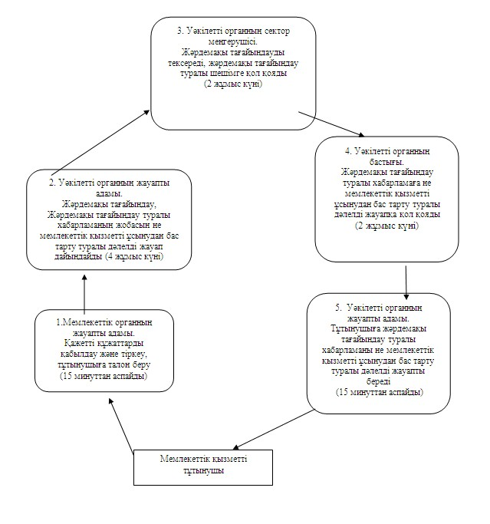
Селолық округ әкіміне жүгінгенде мемлекеттік
қызметті ұсыну үдерісінің сызбасы
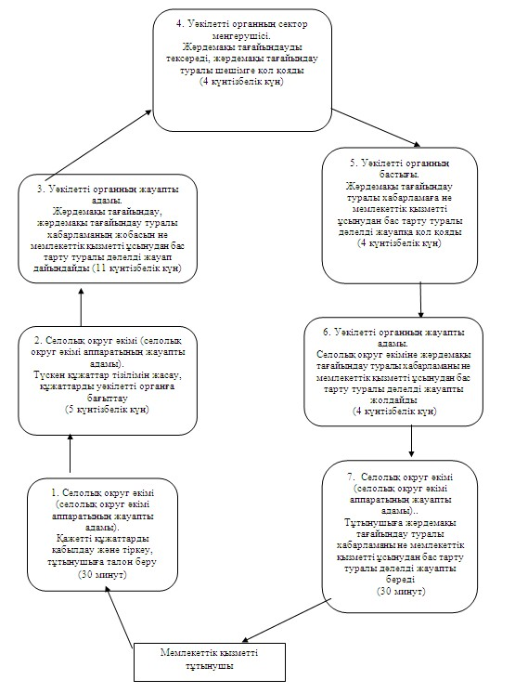
Павлодар облысы
Баянауыл ауданы әкімдігінің
2013 жылғы 22 қаңтардағы
N 38/01 қаулысымен
бекітілді
"Мүгедектерге протездiк-ортопедиялық көмек көрсету үшiн
оларға құжаттарды ресiмдеу" мемлекеттік қызмет РЕГЛАМЕНТІ
1. Жалпы ережелер
1. "Мүгедектерге протездік-ортопедиялық көмек көрсету үшін оларға құжаттарды ресімдеу" мемлекеттік қызметі (бұдан әрі – мемлекеттік қызмет) Павлодар облысы, Баянауыл ауданы, Баянауыл селосы, Сәтбаев көшесі, 49 мекен-жайы бойынша орналасқан "Баянауыл ауданының жұмыспен қамту және әлеуметтік бағдарламалар бөлімі" мемлекеттік мекемесімен (бұдан әрі – уәкілетті орган) көрсетіледі. Жұмыс кестесi: демалыс (сенбi, жексенбi) және мереке күндерiн қоспағанда, сағат 13.00-ден 14.30-ға дейiн түскi үзiлiспен күн сайын сағат 9.00-ден 18.30-ға дейiн;
сонымен қатар Павлодар облысы, Баянауыл ауданы, Баянауыл селосы, Сәтбаев көшесі, 49 мекен-жайы бойынша орналасқан "Павлодар облысының халыққа қызмет көрсету орталығы" Республикалық мемлекеттік мекемесінің Баянауыл аудандық филиалы арқылы баламалы негізде көрсетіледі. Жұмыс кестесі: демалыс - жексенбi, түскі үзiлiссіз, күн сайын сағат 9.00-ден 19.00-ге дейiн.
2. Көрсетілетін мемлекеттік қызмет нысаны – автоматтандырылмаған.
3. Мемлекеттік қызмет тегін көрсетіледі.
4. Мемлекеттiк қызмет Қазақстан Республикасы Үкіметінің 2011 жылғы 7 сәуірдегі "Жергілікті атқарушы органдар көрсететін әлеуметтік қорғау саласындағы мемлекеттік қызметтердің стандарттарын бекіту туралы" (бұдан әрі – Стандарт) N 394 қаулысы негiзiнде көрсетіледі.
5. Мемлекеттік қызмет Стандарттың 6-тармағында аталған жеке тұлғаларға (бұдан әрі – тұтынушылар) көрсетіледі.
6. Көрсетiлетiн мемлекеттiк қызметтiң нәтижесi өтініш берушіге протездік-ортопедиялық көмек көрсету үшін мүгедектерге құжаттарды рәсімдеу туралы хабарлама не мемлекеттiк қызмет көрсетуден бас тарту туралы қағаз жеткiзгiштегi дәлелдi жауап болып табылады.
2. Мемлекеттік қызмет көрсету тәртібіне талаптар
7. Мемлекеттiк қызмет көрсету мерзiмдері:
1) мемлекеттік қызметті көрсету мерзімдері тұтынушы қажеттi құжаттарды тапсырған сәттен бастап – он күнтiзбелiк күн iшiнде;
2) тұтынушы өтiнiш берген күнi сол жерде көрсетiлетiн мемлекеттiк қызметтi алуға дейiн күтудiң жол берiлетiн ең көп уақыты (талон алғанға дейiн) – 30 минуттан аспайды;
3) тұтынушыға өтiнiш берген күнi сол жерде көрсетiлетiн мемлекеттiк қызметтi тұтынушыға қызмет көрсетудiң жол берiлетiн ең көп уақыты – 15 минуттан аспайды.
8. Мемлекеттік қызметті көрсетуден бас үшiн негiздер Стандарттың 16-тармағында көрсетілген.
9. Мемлекеттік қызметті көрсету үшін құжаттарды қабылдау алдын ала жазылусыз және тездетілген қызмет көрсетусіз уәкілетті органның бір жауапты адамымен жүзеге асырылады.
3. Мемлекеттік қызметті көрсету барысында
әрекеттер (өзара әрекеттер) тәртібін сипаттау
10. Мемлекеттік қызметті алу үшін тұтынушы Стандарттың 11-тармағында белгіленген құжаттарды ұсынады.
11. Барлық қажеттi құжаттарды тапсырғаннан кейiн тұтынушыға уәкiлеттi органда – тұтынушыны тiркеу және оның мемлекеттiк қызметтi алу күнi, құжаттарды қабылдаған жауапты адамның тегi мен аты-жөнi көрсетiлген талон берiледi.
12. Мемлекеттік қызмет көрсету үдерісіне уәкілетті органда мынадай құрылымдық-функционалдық бірліктер (бұдан әрі – бірліктер) қатысады:
уәкілетті органның жауапты адамы;
уәкілетті органның бастығы.
13. Әрбір бірліктер әкімшілік әрекеттерінің (процедураларының) жүйелілігі және өзара әрекеттері, әрбір әкімшілік әрекеттің (процедураның) атқарылу мерзімін қоса көрсеткенде жазбаша кестелік сипаттамасы осы регламентке 1-қосымшада көрсетілген.
14. Мемлекеттік қызметті көрсету жүрісінде әкімшілік әрекеттердің логикалық жүйелілігі арасындағы қарым-қатынасты көрсететін сызба осы регламентке 2-қосымшада көрсетілген.
4. Мемлекеттік қызметті көрсететін
лауазымды тұлғалардың жауапкершілігі
15. Уәкілетті органның лауазымды қызметкерлері мемлекеттік қызметті көрсету кезінде қабылданған шешімдер мен әрекеттер (әрекетсіздіктер) үшін Қазақстан Республикасының заңдарымен белгіленген тәртіпте жауапкершілікке тартылады.
"Мүгедектерге протездiк-ортопедиялық
көмек ұсыну үшiн оларға құжаттарды
ресiмдеу" мемлекеттік қызмет регламентіне
1-қосымша
Құрылымдық-функционалдық бірліктер
(бұдан әрі – бірліктер) әрекетінің сипаттамасы
Негізгі үдерістің (жүріс, жұмыс ағыны) әрекеттері
1 | Әрекет N (жүрістің, жұмыс ағынының) | 1 | 2 | 3 | 4
2 | Бірліктердің атауы | Уәкілетті органның жауапты адамы | Уәкілетті органның жауапты адамы | Уәкілетті органның бастығы | Уәкілетті органның жауапты адамы
3 | Әрекеттің (процестің, процедураның, операцияның) атауы және олардың сипаттамасы | Қажетті құжаттарды қабылдау, тіркеу, тұтынушыға талон беру | Түскен құжаттарды қарау.  Құжаттарды рәсімдеу туралы хабарламаның жобасын не мемлекеттік қызметті ұсынудан бас тарту туралы дәлелді жауап дайындау | Құжаттарды рәсімдеу туралы хабарламаға не мемлекеттік қызметті ұсынудан бас тарту туралы дәлелді жауапқа қол қояды | Тұтынушыға құжаттарды рәсімдеу туралы хабарламаны не мемлекеттік қызметті ұсынудан бас тарту туралы дәлелді жауапты береді
4 | Аяқталу нысаны (мәліметтер, құжат, ұйымдастырушылық-өкімдік шешімі) | Талон | Құжаттарды рәсімдеу туралы хабарламаның не мемлекеттік қызметті ұсынудан бас тарту туралы дәлелді жауаптың жобасы | Құжаттарды рәсімдеу туралы хабарлама не мемлекеттік қызметті ұсынудан бас тарту туралы дәлелді жауап | Құжаттарды рәсімдеу туралы хабарлама не мемлекеттік қызметті ұсынудан бас тарту туралы дәлелді жауап
5 | Орындау мерзімі | 15 минуттан аспайды | 6 жұмыс күні | 2 жұмыс күні | 15 минуттан аспайды
6 | Келесі әрекеттің нөмірі | 2 | 3 | 4
"Мүгедектерге протездiк-ортопедиялық
көмек ұсыну үшiн оларға құжаттарды
ресiмдеу" мемлекеттік қызмет регламентіне
2-қосымша
Мемлекеттік қызметті ұсыну үдерісінің сызбасы
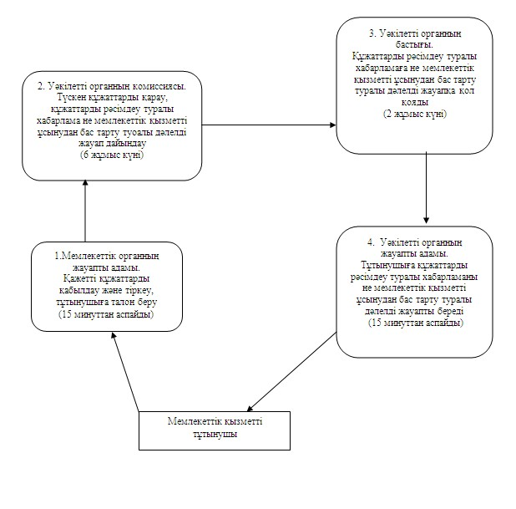
Павлодар облысы
Баянауыл ауданы әкімдігінің
2013 жылғы 22 қаңтардағы
N 38/01 қаулысымен
бекітілді
"Мүгедектердi сурдо-тифлотехникалық және мiндеттi гигиеналық
құралдармен қамтамасыз ету үшiн оларға құжаттар рәсiмдеу"
мемлекеттік қызмет РЕГЛАМЕНТІ
1. Жалпы ережелер
1. "Мүгедектердi сурдо-тифлотехникалық және мiндеттi гигиеналық құралдармен қамтамасыз ету үшiн оларға құжаттар рәсiмдеу" мемлекеттік қызметі (бұдан әрі – мемлекеттік қызмет) Павлодар облысы, Баянауыл ауданы, Баянауыл селосы, Сәтбаев көшесі, 49 мекен-жайы бойынша орналасқан "Баянауыл ауданының жұмыспен қамту және әлеуметтік бағдарламалар бөлімі" мемлекеттік мекемесімен (бұдан әрі – уәкілетті орган) көрсетіледі. Жұмыс кестесi: демалыс (сенбi, жексенбi) және мереке күндерiн қоспағанда, сағат 13.00-ден 14.30-ға дейiн түскi үзiлiспен күн сайын сағат 9.00-ден 18.30-ға дейiн.
Сонымен қатар Павлодар облысы, Баянауыл ауданы, Баянауыл селосы, Сәтбаев көшесі, 9 мекен-жайы бойынша орналасқан "Павлодар облысының халыққа қызмет көрсету орталығы" Республикалық мемлекеттік мекемесінің Баянауыл аудандық филиалымен баламалы негізде көрсетіледі.
Жұмыс кестесі: демалыс - жексенбi, түскі үзiлiссіз, күн сайын сағат 9.00-ден 19.00-ге дейiн.
2. Көрсетілетін мемлекеттік қызмет нысаны – автоматтандырылмаған.
3. Мемлекеттік қызмет тегін көрсетіледі.
4. Мемлекеттiк қызмет Қазақстан Республикасы Үкіметінің 2011 жылғы 7 сәуірдегі "Жергілікті атқарушы органдар көрсететін әлеуметтік қорғау саласындағы мемлекеттік қызметтердің стандарттарын бекіту туралы" (бұдан әрі – Стандарт) N 394 қаулысы негiзiнде көрсетіледі.
5. Мемлекеттiк қызмет жеке адамдарға: Стандарттың 6-тармағында аталған Қазақстан Республикасының азаматтарына, Қазақстан Республикасының аумағында тұрақты тұратын шетелдiктерге және азаматтығы жоқ адамдарға (бұдан әрi – тұтынушылар):
6. Көрсетiлетiн мемлекеттiк қызметтiң нәтижесi өтініш берушіге мүгедектердi сурдо-тифлотехникалық және мiндеттi гигиеналық құралдармен қамтамасыз ету үшiн оларға құжаттар рәсiмдеу туралы хабарлама не мемлекеттiк қызмет көрсетуден бас тарту туралы қағаз жеткiзгiштегi дәлелдi жауап болып табылады.
2. Мемлекеттік қызмет көрсету тәртібіне талаптар
7. Мемлекеттiк қызмет көрсету мерзiмдері:
1) мемлекеттік қызметті көрсету мерзімдері тұтынушы қажеттi құжаттарды тапсырған сәттен бастап – он жұмыс күні iшiнде;
2) тұтынушы өтiнiш берген күнi сол жерде көрсетiлетiн мемлекеттiк қызметтi алуға дейiн күтудiң жол берiлетiн ең көп уақыты (талон алғанға дейiн) – 30 минуттан аспайды;
3) тұтынушыға өтiнiш берген күнi сол жерде көрсетiлетiн мемлекеттiк қызметтi тұтынушыға қызмет көрсетудiң жол берiлетiн ең көп уақыты – 15 минуттан аспайды.
8. Мемлекеттік қызметті көрсетуден бас тарту және (немесе) тоқтата тұру үшiн негiздер Стандарттың 16-тармағында көрсетілген.
9. Мемлекеттік қызметті көрсету үшін құжаттарды қабылдау уәкілетті органның бір жауапты адамымен алдын ала жазылусыз және жеделдетiп қызмет көрсетусiз кезек тәртiбiнде жүзеге асырылады.
3. Мемлекеттік қызметті көрсету барысында
әрекеттер (өзара әрекеттер) тәртібін сипаттау
10. Мемлекеттік қызметті алу үшін тұтынушы Стандарттың 11-тармағында белгіленген құжаттарды ұсынады.
11. Барлық қажеттi құжаттарды тапсырғаннан кейiн тұтынушыға уәкiлеттi органда – тұтынушыны тiркеу және оның мемлекеттiк қызметтi алу күнi, құжаттарды қабылдаған жауапты адамның тегi мен аты-жөнi көрсетiлген талон берiледi.
12. Мемлекеттік қызмет көрсету үдерісіне уәкілетті органда мынадай құрылымдық-функционалдық бірліктер (бұдан әрі – бірліктер) қатысады:
уәкілетті органның бастығы;
уәкілетті органның жауапты адамы.
13. Әрбір бірліктер әкімшілік әрекеттерінің (процедураларының) жүйелілігі және өзара әрекеттері, әрбір әкімшілік әрекеттің (процедураның) атқарылу мерзімін қоса көрсеткенде жазбаша кестелік сипаттамасы осы регламентке 1-қосымшада көрсетілген.
14. Мемлекеттік қызметті көрсету және әкімшілік әрекеттердің логикалық жүйелілігі арасындағы қарым-қатынасты көрсететін сызба осы регламентке 2-қосымшада көрсетілген.
4. Мемлекеттік қызметті көрсететін
лауазымды тұлғалардың жауапкершілігі
15. Уәкілетті органның лауазымды қызметкерлері мемлекеттік қызметті көрсету кезінде қабылданған шешімдер мен әрекеттер (әрекетсіздіктер) үшін Қазақстан Республикасының заңдарымен белгіленген тәртіпте жауапкершілікке тартылады.
"Мүгедектердi сурдо-тифлотехникалық
және мiндеттi гигиеналық құралдармен
қамтамасыз ету үшiн оларға құжаттар
ресiмдеу" мемлекеттік қызмет регламентіне
1-қосымша
Құрылымдық-функционалдық бірліктер
(бұдан әрі – бірліктер) әрекетінің сипаттамасы
Негізгі үдерістің (жүріс, жұмыс ағыны) әрекеттері
1 | Әрекет N (жүрістің, жұмыс ағынының) | 1 | 2 | 3 | 4
2 | Бірліктердің атауы | Уәкілетті органның жауапты адамы | Уәкілетті органның жауапты адамы | Уәкілетті органның басшысы | Уәкілетті органның жауапты адамы
3 | Әрекеттің (процестің, процедураның, операцияның) атауы және олардың сипаттамасы | Қажетті құжаттарды қабылдау, тіркеу, тұтынушыға талон беру | Түскен құжаттарды қарау.  Құжаттарды рәсімдеу туралы хабарламаның жобасын не мемлекеттік қызметті ұсынудан бас тарту туралы дәлелді жауап дайындау | Құжаттарды рәсімдеу туралы хабарламаға не мемлекеттік қызметті ұсынудан бас тарту туралы дәлелді жауапқа қол қояды | Тұтынушыға құжаттарды рәсімдеу туралы хабарламаны не мемлекеттік қызметті ұсынудан бас тарту туралы дәлелді жауапты береді
4 | Аяқталу нысаны (мәліметтер, құжат, ұйымдастырушылық-өкімдік шешімі) | Талон | Құжаттарды рәсімдеу туралы хабарламаның не мемлекеттік қызметті ұсынудан бас тарту туралы дәлелді жауаптың жобасы | Құжаттарды рәсімдеу туралы хабарлама не мемлекеттік қызметті ұсынудан бас тарту туралы дәлелді жауап | Құжаттарды рәсімдеу туралы хабарлама не мемлекеттік қызметті ұсынудан бас тарту туралы дәлелді жауап
5 | Орындау мерзімі | 15 минуттан аспайды | 6 жұмыс күні | 2 жұмыс күні | 15 минуттан аспайды
6 | Келесі әрекеттің нөмірі | 2 | 3 | 4
"Мүгедектердi сурдо-тифлотехникалық
және мiндеттi гигиеналық құралдармен
қамтамасыз ету үшiн оларға құжаттар
ресiмдеу" мемлекеттік қызмет регламентіне
2-қосымша
Мемлекеттік қызметті ұсыну үдерісінің сызбасы
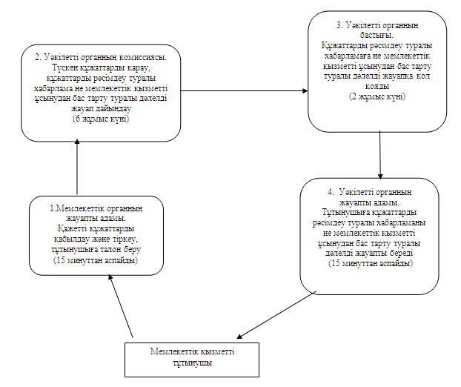
Павлодар облысы
Баянауыл ауданы әкімдігінің
2013 жылғы 22 қаңтардағы
N 38/01 қаулысымен
бекітілді
"Мемлекеттiк бюджет қаражаты есебiнен қызмет көрсететiн
мемлекеттiк және мемлекеттiк емес медициналық-әлеуметтiк
мекемелерде (ұйымдарда) әлеуметтiк қызмет көрсетуге арналған
құжаттарды рәсiмдеу" мемлекеттік қызмет РЕГЛАМЕНТІ
1. Жалпы ережелер
1. "Мемлекеттiк бюджет қаражаты есебiнен қызмет көрсететiн мемлекеттiк және мемлекеттiк емес медициналық-әлеуметтiк мекемелерде (ұйымдарда) әлеуметтiк қызмет көрсетуге арналған құжаттарды рәсiмдеу" мемлекеттік қызметі (бұдан әрі – мемлекеттік қызмет) Павлодар облысы, Баянауыл ауданы, Баянауыл селосы, Сәтбаев көшесі, 49 мекен-жайы бойынша орналасқан "Баянауыл ауданының жұмыспен қамту және әлеуметтік бағдарламалар бөлімі" мемлекеттік мекемесімен (бұдан әрі – уәкілетті орган) көрсетіледі.
Жұмыс кестесi: демалыс (сенбi, жексенбi) және мереке күндерiн қоспағанда, сағат 13.00-ден 14.30-ға дейiн түскi үзiлiспен күн сайын сағат 9.00-ден 18.30-ға дейiн.
Сондай-ақ Павлодар облысы, Баянауыл ауданы, Баянауыл селосы, Сәтбаев көшесі, 49 мекен-жайы бойынша орналасқан "Павлодар облысының халыққа қызмет көрсету орталығы" Республикалық мемлекеттік мекемесінің Баянауыл аудандық филиалымен баламалы негізде көрсетіледі.
Жұмыс кестесі: демалыс - жексенбi, түскі үзiлiссіз, күн сайын сағат 9.00-ден 19.00-ге дейiн.
2. Көрсетілетін мемлекеттік қызмет нысаны – автоматтандырылмаған.
3. Мемлекеттік қызмет тегін көрсетіледі.
4. Мемлекеттiк қызмет Қазақстан Республикасы Үкіметінің 2011 жылғы 7 сәуірдегі "Жергілікті атқарушы органдар көрсететін әлеуметтік қорғау саласындағы мемлекеттік қызметтердің стандарттарын бекіту туралы" (бұдан әрі – Стандарт) N 394 қаулысы негiзiнде көрсетіледі.
5. Мемлекеттік қызмет Стандарттың 6-тармағында аталған жеке тұлғаларға (бұдан әрі – тұтынушылар) көрсетіледі.
6. Өтініш беруші алатын көрсетiлетiн мемлекеттiк қызметтiң нәтижесi мемлекеттiк бюджет қаражаты есебiнен қызметтер көрсететiн мемлекеттiк және мемлекеттiк емес медициналық-әлеуметтiк мекемелерде (ұйымдарда) әлеуметтiк қызмет көрсетуге арналған құжаттарды рәсiмдеу туралы хабарлама не қызмет көрсетуден бас тарту туралы қағаз жеткiзгiштегi дәлелдi жауап болып табылады.
2. Мемлекеттік қызмет көрсету тәртібіне талаптар
7. Мемлекеттiк қызмет көрсету мерзiмдері:
1) мемлекеттік қызметті көрсету мерзімдері тұтынушы қажеттi құжаттарды уәкілетті органға тапсырған сәттен бастап – он жеті жұмыс күні iшiнде;
2) тұтынушы жүгінген сол жерде көрсетiлетiн мемлекеттiк қызметтi алуға дейiн күтудiң ең көп рұқсат етілген уақыты (талон алғанға дейiн) 30 минуттан аспайды;
3) тұтынушыға жүгінген күнi сол жерде көрсетiлетiн мемлекеттiк қызметтi алушыға қызмет көрсетудiң ең көп рұқсат етілген уақыты 15 минуттан аспайды.
8. Мемлекеттік қызметті көрсетуден бас тарту үшiн негiздер Стандарттың 16-тармағында көрсетілген.
9. Мемлекеттік қызметті көрсету үшін құжаттарды қабылдау алдын ала жазылусыз және тездетілген қызмет көрсетусіз уәкілетті органның бір жауапты адамымен жүзеге асырылады.
3. Мемлекеттік қызметті көрсету барысында
әрекеттер (өзара әрекеттер) тәртібін сипаттау
10. Мемлекеттік қызметті алу үшін тұтынушы Стандарттың 11-тармағында белгіленген құжаттарды ұсынады.
11. Барлық қажеттi құжаттарды тапсырғаннан кейiн тұтынушыға уәкiлеттi органда – тұтынушыны тiркеу және оның мемлекеттiк қызметтi алу күнi, құжаттарды қабылдаған жауапты адамның тегi мен аты-жөнi көрсетiлген талон берiледi.
12. Мемлекеттік қызмет көрсету үдерісіне уәкілетті органда мынадай құрылымдық-функционалдық бірліктер (бұдан әрі – бірліктер) қатысады:
уәкілетті органның жауапты адамы;
уәкілетті органның бастығы.
13. Әрбір бірліктер әкімшілік әрекеттерінің (процедураларының) жүйелілігі және өзара әрекеттері, әрбір әкімшілік әрекеттің (процедураның) атқарылу мерзімін қоса көрсеткенде жазбаша кестелік сипаттамасы осы регламентке 1-қосымшада көрсетілген.
14. Мемлекеттік қызметті көрсету жүрісінде әкімшілік әрекеттердің логикалық жүйелілігі арасындағы қарым-қатынасты көрсететін сызба осы регламентке 2-қосымшада көрсетілген.
4. Мемлекеттік қызметті көрсететін
лауазымды адамдардың жауапкершілігі
15. Уәкілетті органның лауазымды қызметкерлері мемлекеттік қызметті көрсету кезінде қабылданған шешімдер мен әрекеттер (әрекетсіздіктер) үшін Қазақстан Республикасының заңдарымен белгіленген тәртіпте жауапкершілікке тартылады.
"Мемлекеттiк бюджет қаражаты
есебiнен қызмет көрсететiн
мемлекеттiк және мемлекеттiк
емес медициналық-әлеуметтiк
мекемелерде (ұйымдарда) әлеуметтiк
қызмет көрсетуге арналған
құжаттарды ресiмдеу" мемлекеттік
қызмет регламентіне
1-қосымша
Құрылымдық-функционалдық бірліктер
(бұдан әрі – бірліктер) әрекетінің сипаттамасы
Негізгі үдерістің (жүріс, жұмыс ағыны) әрекеттері
1 | Әрекет N (жүрістің, жұмыс ағынының) | 1 | 2 | 3 | 4
2 | Бірліктердің атауы | Уәкілетті органның жауапты адамы | Уәкілетті органның жауапты адамы | Уәкілетті органның басшысы | Уәкілетті органның жауапты адамы
3 | Әрекеттің (процестің, процедураның, операцияның) атауы және олардың сипаттамасы | Қажетті құжаттарды қабылдау, тіркеу, тұтынушыға талон беру | Түскен құжаттарды қарау, құжаттарды рәсімдеу туралы хабарламаның жобасын не мемлекеттік қызметті ұсынудан бас тарту туралы дәлелді жауап дайындау | Құжаттарды рәсімдеу туралы хабарламаға не мемлекеттік қызметті ұсынудан бас тарту туралы дәлелді жауапқа қол қояды | Тұтынушыға құжаттарды рәсімдеу туралы хабарламаны не мемлекеттік қызметті ұсынудан бас тарту туралы дәлелді жауапты береді
4 | Аяқталу нысаны (мәліметтер, құжат, ұйымдастырушылық-өкімдік шешімі) | Талон | Құжаттарды рәсімдеу туралы хабарламаның не мемлекеттік қызметті ұсынудан бас тарту туралы дәлелді жауаптың жобасы | Құжаттарды рәсімдеу туралы хабарлама не мемлекеттік қызметті ұсынудан бас тарту туралы дәлелді жауап | Құжаттарды рәсімдеу туралы хабарлама не мемлекеттік қызметті ұсынудан бас тарту туралы дәлелді жауап
5 | Орындау мерзімі | 15 минуттан аспайды | 12 жұмыс күні | 3 жұмыс күні | 15 минуттан аспайды
6 | Келесі әрекеттің нөмірі | 2 | 3 | 4
"Мемлекеттiк бюджет қаражаты
есебiнен қызмет көрсететiн
мемлекеттiк және мемлекеттiк
емес медициналық-әлеуметтiк
мекемелерде (ұйымдарда) әлеуметтiк
қызмет көрсетуге арналған
құжаттарды ресiмдеу" мемлекеттік
қызмет регламентіне
2-қосымша
Мемлекеттік қызметті ұсыну үдерісінің сызбасы
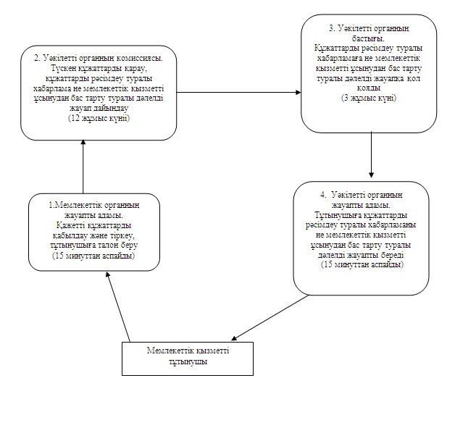
Павлодар облысы
Баянауыл ауданы әкімдігінің
2013 жылғы 22 қаңтардағы
N 38/01 қаулысымен
бекітілді
"Адамдарға жұмыспен қамтуға жәрдемдесудiң
белсендi нысандарына қатысуға жолдама
беру" мемлекеттік қызмет РЕГЛАМЕНТІ
1. Жалпы ережелер
1. "Адамдарға жұмыспен қамтуға жәрдемдесудiң белсендi нысандарына қатысуға жолдама беру" мемлекеттік қызметін (бұдан әрі – мемлекеттік қызмет) Павлодар облысы, Баянауыл ауданы, Баянауыл селосы, Сәтбаев көшесі, 49 мекен-жайы бойынша "Баянауыл ауданының жұмыспен қамту және әлеуметтік бағдарламалар бөлімі" мемлекеттік мекемесі (бұдан әрі – уәкілетті орган) көрсетеді.
Мемлекеттiк қызмет:
1) "Адамдарға жастар практикасына жолдама берудi";
2) "Адамдарға қоғамдық жұмыстарға жолдама берудi";
3) "Адамдарға әлеуметтiк жұмыс орнына жұмысқа орналасу үшiн жолдама берудi";
4) "Жұмысқа орналасу үшiн жолдама берудi";
5) "Адамдарға кәсiптiк даярлауға, қайта даярлауға және бiлiктiлiктi арттыруға жолдама берудi";
6) "Адамдарға кәсiптiк бағдарлауда тегiн қызмет көрсетудi" қамтиды.
2. Көрсетілетін мемлекеттік қызметтің нысаны: автоматтандырылмаған.
3. Мемлекеттік қызмет тегін көрсетіледі.
4. Мемлекеттiк қызмет жеке тұлғаларға: Қазақстан Республикасының азаматтарына, оралмандарға, Қазақстан Республикасында тұрақты тұратын шетелдiктерге, азаматтығы жоқ адамдарға (бұдан әрi – мемлекеттiк қызмет алушы) көрсетiледi.
5. Мемлекеттік қызмет Қазақстан Республикасы Үкіметінің 2011 жылғы 7 сәуірдегі "Жергiлiктi атқарушы органдар көрсететiн әлеуметтiк қорғау саласындағы мемлекеттiк қызметтердiң стандарттарын бекiту туралы" N 394 қаулысымен бекітілген "Адамдарға жұмыспен қамтуға жәрдемдесудiң белсендi нысандарына қатысуға жолдама беру" стандарты (бұдан әрі – стандарт) негізінде көрсетіледі.
6. Уәкiлеттi органның жұмыс кестесi демалыс және мереке күндерiн қоспағанда, сағат 13.00-ден 14.30-ға дейiн түскi үзiлiспен күн сайын сағат 9.00-ден 18.30-ға дейiн.
7. Көрсетiлетiн мемлекеттiк қызметтiң нәтижесi мемлекеттiк қызмет алушы жұмыспен қамтуға жәрдемдесудiң белсендi нысандарына қатысуға қағаз жеткiзгiште жолдама беру не мемлекеттiк қызмет көрсетуден бас тарту туралы дәлелдi жауап болып табылады.
Көрсетiлетiн "Адамдарға кәсiптiк бағдарлауда тегiн қызмет көрсету" мемлекеттiк қызметтiң нәтижесi мемлекеттiк қызмет алушыға ол орналасуы мүмкiн кәсiптер мен мамандықтардың тiзбесi туралы ауызша ақпарат беру (консультация беру) болып табылады.
2. Мемлекеттік қызмет көрсетудің тәртібі
8. Мемлекеттік қызмет көрсету мерзімдері:
1) мемлекеттiк қызмет көрсету мерзiмдерi қажеттi құжаттарды тапсырған сәттен бастап 30 минуттан аспайды;
2) мемлекеттiк қызметтi алуға дейiн күтудiң шектi ең көп уақыты - 30 минуттан аспайды;
3) мемлекеттiк қызмет алушы өтiнiш берген күнi сол жерде көрсетiлетiн мемлекеттiк қызметтi алушыға қызмет көрсетудiң шектi ең көп уақыты - 30 минуттан аспайды.
9. Мемлекеттік қызмет көрсетуден бас тартуға негіздеме стандарттың 16-тармағында қарастырылған.
10. Мемлекеттік қызмет көрсету үшін құжаттарды қабылдау уәкілетті органның бір маманымен жүзеге асырылады.
3. Мемлекеттік қызмет көрсету үрдісіндегі
әрекеттер (өзара қызметтер) тәртібін сипаттау
11. Мемлекеттік қызметті алу үшін тұтынушы стандарттың 11-тармағында белгіленген құжаттарды ұсынады.
12. Мемлекеттік қызмет алушы өтініш берген кезде жұмыспен қамтуға жәрдемдесудің белсенді нысандарына қатысуға жолдама беріледі.
13. Мемлекеттік қызмет көрсету үдерісінде мынадай құрылымдық-функционалды бірліктер (бұдан әрі – бірліктер) қатыстырылған:
уәкілетті органның жауапты адамы;
уәкілетті орган бастығының орынбасары.
14. Әрбір әкімшілік іс-әрекеттерді (рәсімдерді) орындаудың мерзімін көрсетумен әрбір бірліктер бойынша әкімшілік іс-әрекеттердің (рәсімдердің) кезектілігі мен өзара іс-әрекеттердің мәтіндік кестелік сипаттамасы осы регламентке 1-қосымшада көрсетілген.
15. Мемлекеттік қызметті көрсету үдерісіндегі әкімшілік іс-әрекеттердің логикалық кезектілігінің өзара байланысты көрсететін схема осы регламентке 2-қосымшада көрсетілген.
4. Мемлекеттік қызметті көрсететін
лауазымды адамдардың жауапкершілігі
16. Уәкілетті органның лауазымды адамдарына мемлекеттік қызмет көрсету барысында олармен қабылданған шешімдер мен әрекеттер (әрекетсіздік) үшін Қазақстан Республикасының заңдарымен қарастырылған тәртіпте жауапкершілік жүктеледі.
"Адамдарға жұмыспен қамтуға
жәрдемдесудiң белсендi нысандарына
қатысуға жолдама беру"
мемлекеттік қызмет регламентіне
1-қосымша
Құрылымдық-функционалдық бірліктер
(бұдан әрі – бірліктер) әрекетінің сипаттамасы
Негізгі үдерістің іс-әрекеттері (барысы, жұмыс ағымы)
1 | Іс-әрекеттің (барысының, жұмыс ағымының реттік нөмірі) | 1 | 2 | 3
2 | Бірліктердің атауы | Уәкілетті органның жауапты адамы | Уәкілетті орган бастығының орынбасары | Уәкілетті органның жауапты адамы
3 | Іс-әрекеттің (үдерістің, рәсімнің, операцияның атауы және оның сипаттамасы) | Тұтынушыдан қажетті құжаттарды қабылдайды.  Мемлекеттік қызмет алушыға жолдама жобасын дайындайды | Мемлекеттік қызмет алушының жолдама жобасына қол қояды | Мемлекеттік қызмет алушыға жолдаманы береді
4 | Аяқтау нысаны (деректер, құжат, ұйымдық-өкімгерлік шешім) | Жолдама жобасы | Жолдама | Жолдама
5 | Орындау мерзімі | 10 минуттан аспайды | 10 минут аспайды | 10 минут аспайды
6 | Келесі іс-әрекеттің нөмірі | 2 | 3
"Адамдарға жұмыспен қамтуға
жәрдемдесудiң белсендi нысандарына
қатысуға жолдама беру"
мемлекеттік қызмет регламентіне
2-қосымша
Мемлекеттік қызмет көрсетудің сызба нұсқасы
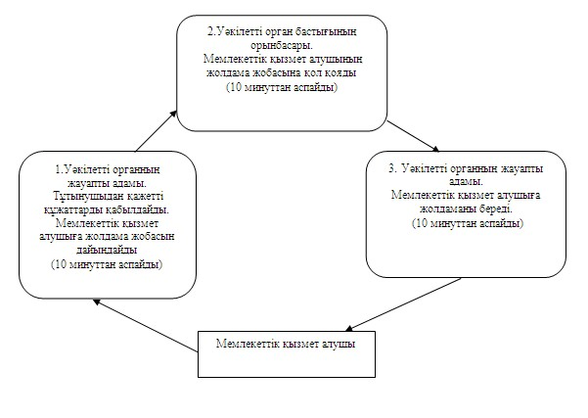
Павлодар облысы
Баянауыл ауданы әкімдігінің
2013 жылғы 22 қаңтардағы
N 38/01 қаулысымен
бекітілді
"Атаулы әлеуметтік көмек алушыларға өтініш
берушінің (отбасының) тиесілігін растайтын
анықтама беру" мемлекеттік қызмет РЕГЛАМЕНТІ
1. Жалпы ережелер
1. "Атаулы әлеуметтік көмек алушыларға өтініш берушінің (отбасының) тиесілігін растайтын анықтама беру" мемлекеттік қызметін (бұдан әрі – мемлекеттік қызмет) Павлодар облысы, Баянауыл ауданы, Баянауыл селосы, Сәтбаев көшесі, 49 мекен-жайы бойынша "Баянауыл ауданының жұмыспен қамту және әлеуметтік бағдарламалар бөлімі" мемлекеттік мекемесі (бұдан әрі – уәкілетті орган) көрсетеді.
Тұрғылықты жері бойынша уәкілетті орган болмаған жағдайда мемлекеттік қызмет алушы мемлекеттік қызметті алу үшін осы регламентке 1-қосымшада көрсетілген мекен-жайлар бойынша селолық округ әкіміне жүгінеді.
2. Көрсетілетін мемлекеттік қызметтің нысаны: автоматтандырылмаған.
3. Мемлекеттік қызмет тегін көрсетіледі.
4. Мемлекеттік қызмет жеке тұлғаларға – мемлекеттiк атаулы әлеуметтiк көмек алушыларға (бұдан әрi – мемлекеттiк қызмет алушылар) көрсетiледi.
5. Мемлекеттік қызмет Қазақстан Республикасы Үкіметінің 2011 жылғы 7 сәуірдегі "Жергiлiктi атқарушы органдар көрсететiн әлеуметтiк қорғау саласындағы мемлекеттiк қызметтердiң стандарттарын бекiту туралы" N 394 қаулысымен бекітілген "Атаулы әлеуметтік көмек алушыларға өтініш берушінің (отбасының) тиесілігін растайтын анықтама беру" стандарты (бұдан әрі – стандарт) негізінде көрсетіледі.
6. Уәкiлеттi органның және селолық округ әкiмiнiң жұмыс кестесi: демалыс (сенбі, жексенбі) және мереке күндерiн қоспағанда, сағат 13.00-ден 14.30-ға дейiн түскi үзiлiспен күн сайын сағат 9.00-ден 18.30-ға дейiн.
7. Көрсетiлетiн мемлекеттiк қызметтiң нәтижесi ағымдағы тоқсанда атаулы әлеуметтiк көмек алушыларға мемлекеттiк қызмет алушының (отбасының) тиесiлiгiн растайтын анықтама, не қызмет көрсетуден бас тарту туралы қағаз жеткiзгiштегi дәлелдi жауап болып табылады.
2. Мемлекеттік қызмет көрсетудің тәртібі
8. Мемлекеттік қызмет көрсету мерзімдері:
мемлекеттiк қызмет көрсету мерзiмдерi қажеттi құжаттарды тапсырған сәттен бастап 15 минуттан аспайды;
мемлекеттiк қызмет алушы өтiнiш берген күнi сол жерде көрсетiлетiн мемлекеттiк қызметтi алуға дейiн күтудiң шектi ең көп уақыты бiр мемлекеттiк қызмет алушыға қызмет көрсетуге 15 минуттан есептегенде кезектегi адамдардың санына байланысты болады;
мемлекеттiк қызмет алушы өтiнiш берген күнi сол жерде көрсетiлетiн мемлекеттiк қызметтi алушыға қызмет көрсетудiң рұқсат берiлген ең көп уақыты 15 минуттан аспайды.
9. Мемлекеттік қызмет көрсетуден бас тартуға негіздеме стандарттың 16-тармағында қарастырылған.
10. Мемлекеттік қызмет көрсету үшін құжаттарды қабылдау уәкілетті органның бір маманымен және селолық округ әкімі аппаратының бір маманымен жүзеге асырылады.
3. Мемлекеттік қызмет көрсету үрдісіндегі
әрекеттер (өзара қызметтер) тәртібін сипаттау
11. Мемлекеттік қызметті алу үшін тұтынушы стандарттың 11-тармағында белгіленген құжаттарды ұсынады.
12. Мемлекеттік қызмет көрсету үдерісінде мынадай құрылымдық-функционалды бірліктер (бұдан әрі – бірліктер) қатыстырылған:
тұтынушы уәкілетті органға жүгінгенде:
уәкілетті органның жауапты адамы;
уәкілетті органның сектор меңгерушісі;
селолық округі әкіміне жүгінгенде:
селолық округ әкімі аппаратының жауапты адамы;
селолық округтің әкімі.
13. Әрбір әкімшілік іс-әрекеттерді (рәсімдерді) орындаудың мерзімін көрсетумен әрбір бірліктер бойынша әкімшілік іс-әрекеттердің (рәсімдердің) кезектілігі мен өзара іс-әрекеттердің мәтіндік кестелік сипаттамасы осы регламентке 2-қосымшада көрсетілген.
14. Мемлекеттік қызметті көрсету үдерісіндегі әкімшілік іс-әрекеттердің логикалық кезектілігінің арасындағы өзара байланысты көрсететін схема осы регламентке 3-қосымшада көрсетілген.
4. Мемлекеттік қызметті көрсететін
лауазымды адамдардың жауапкершілігі
15. Уәкілетті органдардың, селолық округ әкімі аппаратының лауазымды адамдарына және селолық округтің әкіміне мемлекеттік қызмет көрсету барысында олармен қабылданған шешімдер мен әрекеттер (әрекетсіздік) үшін Қазақстан Республикасының заңдарымен қарастырылған тәртіпте жауапкершілік жүктеледі.
"Атаулы әлеуметтік көмек
алушыларға өтініш берушінің
(отбасының) тиесілігін растайтын
анықтама беру" мемлекеттік
қызмет регламентіне
1-қосымша
Селолық округтер әкімдері мекен-жайларының тізбесі
р/с N | Селолық округінің атауы | Заңды мекенжайы | Жұмыс кестесi | Байланыс телефоны
1 | Ақсан ауылдық округі | Баянауыл ауданы, Ақсан ауылы | Күн сайын 9.00 ден сағат 18.30-ғе дейiн, демалыс - сенбi, жексенбi | 8 (71840) 91454
2 | Баянауыл ауылдық округі | Сәтпаев көшесі 49, Баянауыл ауылы, Баянауыл ауданы | Күн сайын 9.00 ден сағат 18.30-ге дейiн, демалыс - сенбi, жексенбi | 8 (71840) 91445
3 | Бірлік ауылдық округі | Баянауыл ауданы, Бірлік ауылы | Күн сайын 9.00 ден сағат 18.30-ге дейiн, демалыс - сенбi, жексенбi | 8 (71840) 98645
4 | Жанажол ауылдық округі | Баянауыл ауданы, Жанажол ауылы | Күн сайын 9.00 ден сағат 18.30-ге дейiн, демалыс - сенбi, жексенбi | 8 (71840) 95039
5 | Жанатілек ауылдық округі | Баянауыл ауданы, Жанатілек ауылы | Күн сайын 9.00 ден сағат 18.30-ге дейiн, демалыс - сенбi, жексенбi | 8 (71840) 91989
6 | Құндыкөл ауылдық округі | Баянауыл ауданы, Құндыкөл ауылы | Күн сайын 9.00 ден сағат 18.30-ге дейiн, демалыс - сенбi, жексенбi | 8 (71840) 94117
7 | Қаратомар ауылдық округі | Баянауыл ауданы, Қаратомар ауылы | Күн сайын 9.00 ден сағат 18.30-ге дейiн, демалыс - сенбi, жексенбi | 8 (71840) 66041
8 | Қүркелі ауылдық округі | Баянауыл ауданы, Қүркелі ауылы | Күн сайын 9.00 ден сағат 18.30-ге дейiн, демалыс - сенбi, жексенбi | 8 (71840) 91387
9 | Қызылтау ауылдық округі | Баянауыл ауданы, Жуантөбе ауылы | Күн сайын 9.00 ден сағат 18.30-ге дейiн, демалыс - сенбi, жексенбi | 8 (71840) 41432
10 | Лекер ауылдық округі | Баянауыл ауданы, Лекер ауылы | Күн сайын 9.00 ден сағат 18.30-ге дейiн, демалыс - сенбi, жексенбi | 8 (71840) 90830
11 | Майқайын кеңті | Ленин көшесі 35, Майқайын кеңті, Баянауыл ауданы | Күн сайын 9.00 ден сағат 18.30-ге дейiн, демалыс - сенбi, жексенбi | 8 (71840) 21839
12 | Сәтбаев ауылдық округі | Баянауыл ауданы, Сәтбаев ауылдық округі, Қараашы ауылы | Күн сайын 9.00 ден сағат 18.30-ге дейiн, демалыс - сенбi, жексенбi | 8 (71840) 61221
13 | Торайғыр ауылдық округі | Баянауыл ауданы, Торайғыр ауылы | Күн сайын 9.00 ден сағат 18.30-ге дейiн, демалыс - сенбi, жексенбi | 8 (71840) 61344
14 | Шөптікөл ауылдық округі | Баянауыл ауданы, ЦЕС ауылы | Күн сайын 9.00 ден сағат 18.30-ге дейiн, демалыс - сенбi, жексенбi | 8 (71840) 40200
15 | Ұзынбұлақ ауылдық округі | Баянауыл ауданы, Ұзынбұлақ ауылы | Күн сайын 9.00 ден сағат 18.30-ге дейiн, демалыс - сенбi, жексенбi | 8 (71840) 50225
"Атаулы әлеуметтік көмек
алушыларға өтініш берушінің
(отбасының) тиесілігін растайтын
анықтама беру" мемлекеттік
қызмет регламентіне
2-қосымша
Уәкілетті органға жүгінген кездегі құрылымдық-функционалдық
бірліктер (бұдан әрі – бірліктер) іс-әрекеттерінің сипаттамасы
Негізгі үдерістің іс-әрекеттері (барысы, жұмыс ағымы)
1 | N Іс-әрекеттің (барысының, жұмыс ағымының) реттік нөмірі | 1 | 2 | 3
2 | Бірліктердің атауы | Уәкілетті органның жауапты адамы | Уәкілетті органның сектор меңгерушісі | Уәкілетті органның жауапты адамы
3 | Іс-әрекеттің (үдерістің, рәсімнің, операцияның) атауы және оның сипаттамасы | Қажетті құжаттарды қабылдайды, анықтаманың не мемлекеттік қызметті ұсынудан бас тарту туралы дәлелді жауаптың жобасын дайындайды | Анықтаманың не мемлекеттік қызметті ұсынудан бас тарту туралы дәлелді жауаптың жобасына қол қояды | Алушыға анықтаманы не мемлекеттік қызметті ұсынудан бас тарту туралы дәлелді жауапты береді
4 | Аяқтау нысаны (деректер, құжат, ұйымдық-өкімгерлік шешім) | Анықтаманың не мемлекеттік қызметті ұсынудан бас тарту туралы дәлелді жауаптың жобасы | Анықтама не мемлекеттік қызметті ұсынудан бас тарту туралы дәлелді жауап | Анықтама не мемлекеттік қызметті ұсынудан бас тарту туралы дәлелді жауап
5 | Орындау мерзімі | 5 минуттан артық емес | 5 минут | 5 минуттан артық емес
6 | Келесі іс-әрекеттің нөмірі | 2 | 3
Селолық округ әкіміне жүгінген кездегі құрылымдық-функционалдық
бірліктер (бұдан әрі – бірліктер) іс-әрекеттерінің сипаттамасы
Негізгі үдерістің іс-әрекеттері (барысы, жұмыс ағымы)
1 | Іс-әрекеттің (барысының, жұмыс ағымының) реттік нөмірі | 1 | 2 | 3
2 | Бірліктердің атауы | Селолық округ әкімі аппаратының жауапты адамы | Селолық округтің әкімі | Селолық округ әкімі аппаратының жауапты адамы
3 | Іс-әрекеттің (үдерістің, рәсімнің, операцияның) атауы және оның сипаттамасы | Қажетті құжаттарды қабылдайды, анықтаманың не мемлекеттік қызметті ұсынудан бас тарту туралы дәлелді жауаптың жобасын дайындайды | Анықтаманың не мемлекеттік қызметті ұсынудан бас тарту туралы дәлелді жауаптың жобасына қол қояды | Алушыға анықтаманы не мемлекеттік қызметті ұсынудан бас тарту туралы дәлелді жауапты береді
4 | Аяқтау нысаны (деректер, құжат, ұйымдық-өкімгерлік шешім) | Анықтаманың не мемлекеттік қызметті ұсынудан бас тарту туралы дәлелді жауаптың жобасы | Анықтама не мемлекеттік қызметті ұсынудан бас тарту туралы дәлелді жауап | Анықтама не мемлекеттік қызметті ұсынудан бас тарту туралы дәлелді жауап
5 | Орындау мерзімі | 5 минуттан артық емес | 5 минут | 5 минуттан артық емес
6 | Келесі іс-әрекеттің нөмірі | 2 | 3
"Атаулы әлеуметтік көмек
алушыларға өтініш берушінің
(отбасының) тиесілігін растайтын
анықтама беру" мемлекеттік
қызмет регламентіне
3-қосымша
Уәкілетті органға жүгінген кездегі мемлекеттік
қызметті ұсыну үдерісінің кестесі
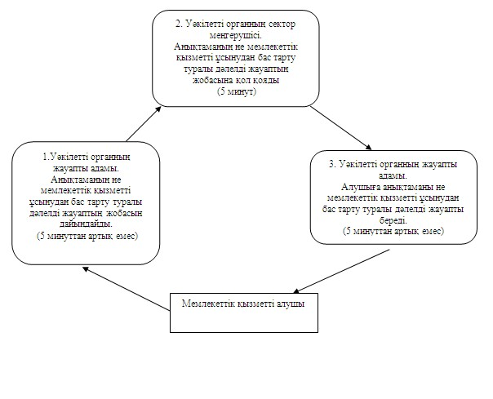
Ауылдық округ әкіміне келу кезіндегі
мемлекеттік қызмет көрсету үрдісінің сызбасы
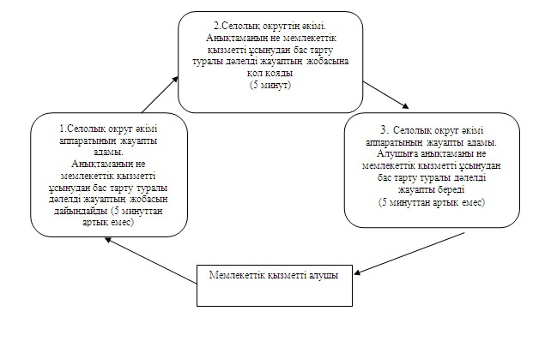
Павлодар облысы
Баянауыл ауданы әкімдігінің
2013 жылғы 22 қаңтардағы
N 38/01 қаулысымен
бекітілді
"Жалғызiлiктi, жалғыз тұратын қарттарға, бөгде адамның
күтiмiне және жәрдемiне мұқтаж мүгедектерге және мүгедек
балаларға үйде әлеуметтiк қызмет көрсетуге құжаттарды
рәсiмдеу" мемлекеттік қызмет РЕГЛАМЕНТІ
1. Жалпы ережелер
1. "Жалғызiлiктi, жалғыз тұратын қарттарға, бөгде адамның күтiмiне және жәрдемiне мұқтаж мүгедектерге және мүгедек балаларға үйде әлеуметтiк қызмет көрсетуге құжаттарды рәсiмдеу" мемлекеттік қызметі (бұдан әрі – мемлекеттік қызмет) Павлодар облысы, Баянауыл ауданы, Баянауыл селосы, Сәтбаев көшесі, 49 мекен-жайы бойынша орналасқан "Баянауыл ауданының жұмыспен қамту және әлеуметтік бағдарламалар бөлімі" мемлекеттік мекемесімен (бұдан әрі – уәкілетті орган) көрсетіледі.
Жұмыс кестесi: демалыс (сенбi, жексенбi) және мереке күндерiн қоспағанда, сағат 13.00-ден 14.30-ға дейiн түскi үзiлiспен күн сайын сағат 9.00-ден 18.30-ға дейiн.
Сондай-ақ Павлодар облысы, Баянауыл ауданы, Баянауыл селосы, Сәтбаев көшесі, 49 мекен-жайы бойынша орналасқан "Павлодар облысының халыққа қызмет көрсету орталығы" Республикалық мемлекеттік мекемесінің Баянауыл аудандық филиалымен баламалы негізде көрсетіледі.
Жұмыс кестесі: демалыс - жексенбi, түскі үзiлiссіз, күн сайын сағат 9.00-ден 19.00-ге дейiн.
2. Көрсетілетін мемлекеттік қызмет нысаны – автоматтандырылмаған.
3. Мемлекеттік қызмет тегін көрсетіледі.
4. Мемлекеттік қызмет Стандарттың 6-тармағында аталған жеке тұлғаларға (бұдан әрі – тұтынушылар) көрсетіледі.
5. Мемлекеттiк қызмет Қазақстан Республикасы Үкіметінің 2011 жылғы 7 сәуірдегі "Жергілікті атқарушы органдар көрсететін әлеуметтік қорғау саласындағы мемлекеттік қызметтердің стандарттарын бекіту туралы" (бұдан әрі – Стандарт) N 394 қаулысы негiзiнде көрсетіледі.
6. Көрсетiлетiн мемлекеттiк қызметтiң нәтижесi өтініш берушіге үйде әлеуметтiк қызмет көрсетуге құжаттарды рәсiмдеу туралы хабарлама не мемлекеттiк қызмет көрсетуден бас тарту туралы қағаз жеткiзгiштегi дәлелдi жауап болып табылады.
2. Мемлекеттік қызмет көрсету тәртібіне талаптар
7. Мемлекеттiк қызмет көрсету мерзiмдері:
1) мемлекеттік қызметті көрсету мерзімдері тұтынушы қажеттi құжаттарды тапсырған сәттен бастап – он төрт жұмыс күні iшiнде;
2) тұтынушы өтiнiш берген күнi сол жерде көрсетiлетiн мемлекеттiк қызметтi алуға дейiн күтудiң жол берiлетiн ең көп уақыты (талон алғанға дейiн) – 30 минуттан аспайды;
3) тұтынушыға өтiнiш берген күнi сол жерде көрсетiлетiн мемлекеттiк қызметтi тұтынушыға қызмет көрсетудiң жол берiлетiн ең көп уақыты – 15 минуттан аспайды.
8. Мемлекеттік қызметті көрсетуден бас тарту және (немесе) тоқтата тұру үшiн негiздер Стандарттың 16-тармағында көрсетілген.
9. Мемлекеттік қызметті көрсету үшін құжаттарды қабылдау алдын ала жазылусыз және тездетілген қызмет көрсетусіз уәкілетті органның бір жауапты адамымен жүзеге асырылады.
3. Мемлекеттік қызметті көрсету барысында
әрекеттер (өзара әрекеттер) тәртібін сипаттау
10. Мемлекеттік қызметті алу үшін тұтынушы Стандарттың 11-тармағында белгіленген құжаттарды ұсынады.
11. Барлық қажеттi құжаттарды тапсырғаннан кейiн тұтынушыға уәкiлеттi органда – тұтынушыны тiркеу және оның мемлекеттiк қызметтi алу күнi, құжаттарды қабылдаған жауапты адамның тегi мен аты-жөнi көрсетiлген талон берiледi.
12. Мемлекеттік қызмет көрсету үдерісіне уәкілетті органда мынадай құрылымдық-функционалдық бірліктер (бұдан әрі – бірліктер) қатысады:
уәкілетті органның бастығы;
уәкілетті органның жауапты адамы.
13. Әрбір бірліктер әкімшілік әрекеттерінің (процедураларының) жүйелілігі және өзара әрекеттері, әрбір әкімшілік әрекеттің (процедураның) атқарылу мерзімін қоса көрсеткенде жазбаша кестелік сипаттамасы осы регламентке 1-қосымшада көрсетілген.
14. Мемлекеттік қызметті көрсету жүрісінде әкімшілік әрекеттердің логикалық жүйелілігі арасындағы қарым-қатынасты көрсететін сызба осы регламентке 2-қосымшада көрсетілген.
4. Мемлекеттік қызметті көрсететін
лауазымды тұлғалардың жауапкершілігі
15. Уәкілетті органның лауазымды қызметкерлері мемлекеттік қызметті көрсету кезінде қабылданған шешімдер мен әрекеттер (әрекетсіздіктер) үшін Қазақстан Республикасының заңдарымен белгіленген тәртіпте жауапкершілікке тартылады.
"Жалғызiлiктi, жалғыз тұратын
қарттарға, бөгде адамның күтiмiне
және жәрдемiне мұқтаж мүгедектерге
және мүгедек балаларға үйде
әлеуметтiк қызмет көрсетуге
құжаттарды ресiмдеу" мемлекеттік
қызмет регламентіне
1-қосымша
Құрылымдық-функционалдық бірліктер
(бұдан әрі – бірліктер) әрекетінің сипаттамасы
Негізгі үдерістің (жүріс, жұмыс ағыны) әрекеттері
1 | Әрекет N (жүрістің, жұмыс ағынының) | 1 | 2 | 3 | 4
2 | Бірліктердің атауы | Уәкілетті органның жауапты адамы | Уәкілетті органның жауапты адамы | Уәкілетті органның басшысы | Уәкілетті органның жауапты адамы
3 | Әрекеттің (процестің, процедураның, операцияның) атауы және олардың сипаттамасы | Қажетті құжаттарды қабылдау, тіркеу, тұтынушыға талон беру | Түскен құжаттарды қарау, құжаттарды рәсімдеу туралы хабарламаның жобасын не мемлекеттік қызметті ұсынудан бас тарту туралы дәлелді жауап дайындау | Құжаттарды рәсімдеу туралы хабарламаға не мемлекеттік қызметті ұсынудан бас тарту туралы дәлелді жауапқа қол қояды | Тұтынушыға құжаттарды рәсімдеу туралы хабарламаны не мемлекеттік қызметті ұсынудан бас тарту туралы дәлелді жауапты береді
4 | Аяқталу нысаны (мәліметтер, құжат, ұйымдастырушылық-өкімдік шешімі) | Талон | Құжаттарды рәсімдеу туралы хабарламаның не мемлекеттік қызметті ұсынудан бас тарту туралы дәлелді жауаптың жобасы | Құжаттарды рәсімдеу туралы хабарлама не мемлекеттік қызметті ұсынудан бас тарту туралы дәлелді жауап | Құжаттарды рәсімдеу туралы хабарлама не мемлекеттік қызметті ұсынудан бас тарту туралы дәлелді жауап
5 | Орындау мерзімі | 15 минуттан аспайды | 10 жұмыс күні | 2 жұмыс күні | 15 минуттан аспайды
6 | Келесі әрекеттің нөмірі | 2 | 3 | 4
"Жалғызiлiктi, жалғыз тұратын
қарттарға, бөгде адамның күтiмiне
және жәрдемiне мұқтаж мүгедектерге
және мүгедек балаларға үйде
әлеуметтiк қызмет көрсетуге
құжаттарды ресiмдеу" мемлекеттік
қызмет регламентіне
2-қосымша
Мемлекеттік қызметті ұсыну үдерісінің сызбасы
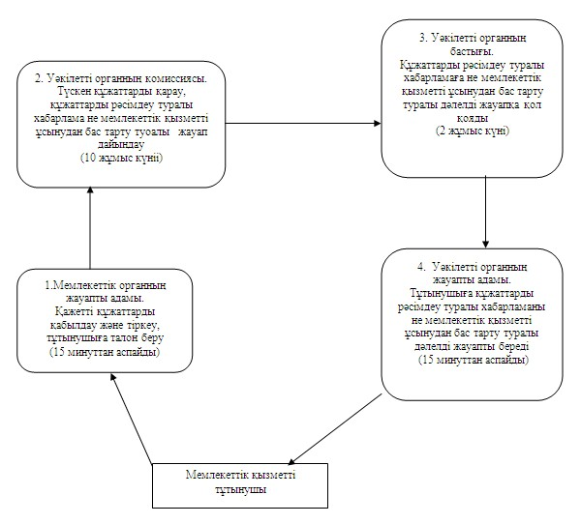

© 2012. Қазақстан Республикасы Әділет министрлігінің «Қазақстан Республикасының Заңнама және құқықтық ақпарат институты» ШЖҚ РМК

